Módulo: 1
Pensamiento computacional
C1A- Bienvenida
02 de marzo
^{Bienvenida}
¡Les damos la bienvenida a la materia Programación Imperativa!
Esperamos ser el puntapié inicial en su carrera en la programación, entendiendo el paradigma imperativo, aprendiendo los fundamentos de la disciplina y pudiendo aplicarlos en la resolución de conflictos.
No solo incorporaremos contenido teórico, sino también practicaremos e incluiremos el pensamiento computacional como herramienta para resolver problemas en nuestros contextos.
Ver lo real, convertirlo en abstracto y volverlo a transformar en software es fascinante. Los invitamos a adquirir con nosotros esta habilidad singular. Veremos cómo conducir y direccionar los datos para lograr soluciones a problemas computables.

Veamos en profundidad cómo sería una semana de cursada para que podamos organizarnos mejor. Además, les vamos a contar cómo vamos a trabajar a lo largo de la materia y qué condiciones se tienen que cumplir para aprobar el curso.
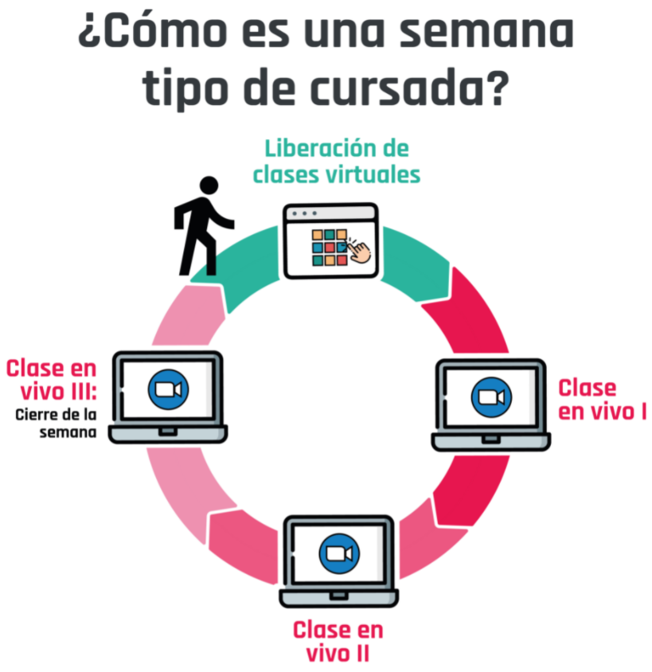
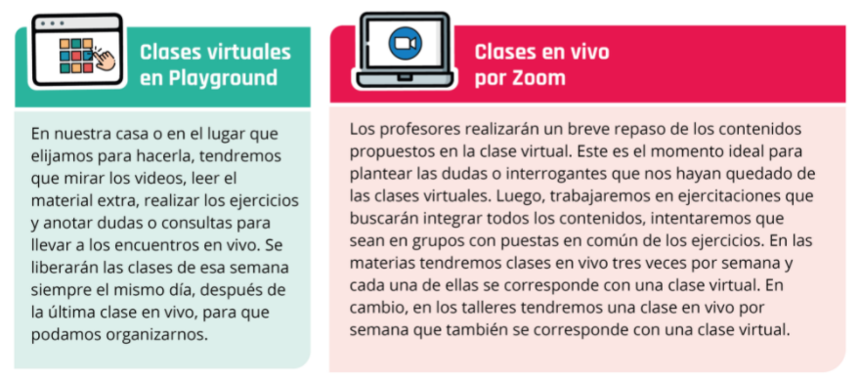
01 - New-Programa Programación Imperativa V4
02 - Cronograma de cursada
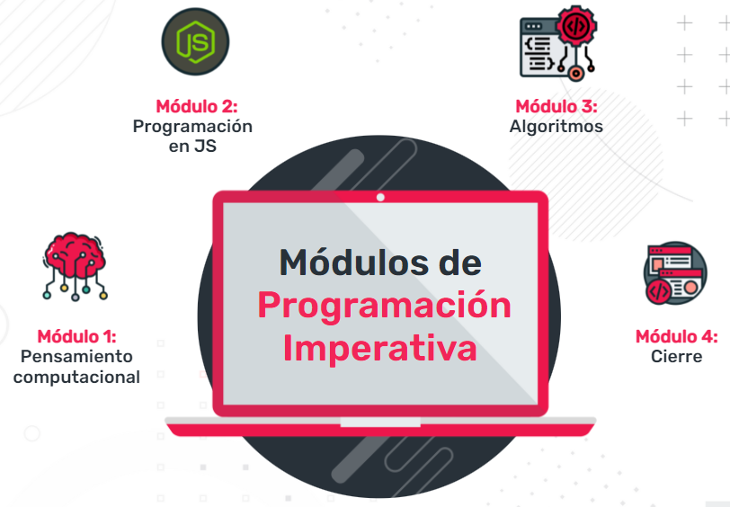

Módulo 1: Pensamiento computacional
Bienvenida
Pensando como la computadora (Ñonal thinking)
Conociendo el entorno de desarrollo: Node.js y JavaScript

Módulo 2: Programación en JS
Variables, tipos de datos y operadores
Trabajando con funciones
Controlando el flujo de la aplicación
Ciclos: repetir, repetir, repetir
Strings y arrays: trabajando con colecciones
Objetos literales
Integración de contenidos 1
Integración de contenidos 2
Parcial

Módulo 3: Algoritmos
Algoritmos de iteración y toma de decisiones
Matrices
Métodos de ordenación
Algoritmos de búsqueda

Módulo 4: Cierre
Complejidad computacional
Recursión
Cierre de la materia

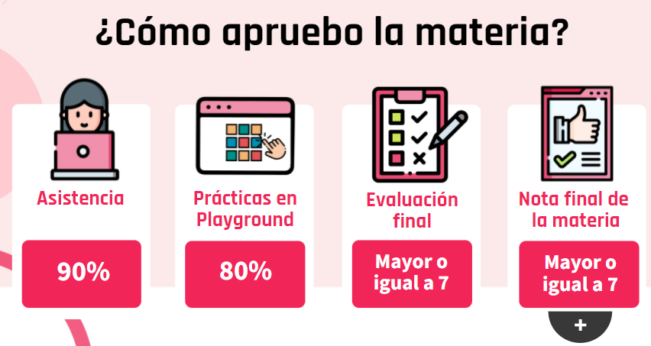

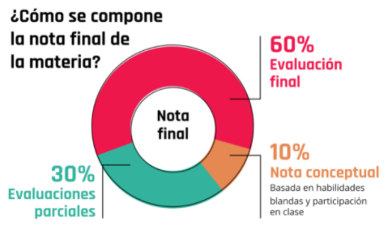
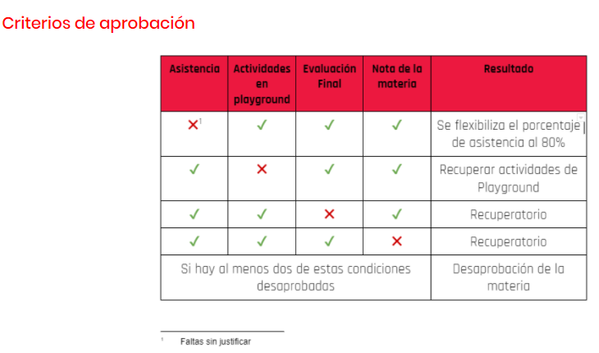
^{Presentación de la materia}
¿Por qué Programación Imperativa?
La programación no es solo ver números verdes sobre un fondo negro en la oscuridad de un cuarto: programar es crear soluciones creativas a un problema, es resolver una problemática, es descubrir vías de resolución de conflictos. En esta materia vamos a entender cómo funcionan los problemas lógicos y cómo descomponerlos para poder resolverlos de manera eficiente.
Tenemos el honor de ser la puerta de entrada de muchos a la programación, a un paradigma distinto de pensar el mundo, vamos a cimentar las bases que luego servirán para que las demás materias construyan, por esto mismo esta materia es tan importante y troncal en tu cursada, ya que te va a dar las herramientas para poder desarrollarte como programador.
Esta materia será fundamental para comenzar a conocer el mundo de la programación.
^{Queremos conocerte}
Ahora es tu momento
 Como parte del comienzo de cursada, te pedimos que completes este formulario para conocerte y comprender la conformación del grupo.
Click Aquí RESPONDIDO

^{Pensamiento computacional}

Pensamiento Computacional
Cuando vamos a cocinar algo, empezamos buscando la receta para ver qué ingredientes y utensilios vamos a necesitar. De la misma forma, en una analogía rápida, el pensamiento computacional aparece como el paso previo a programar y consiste en adaptar nuestra forma de razonar para poder resolver un problema lógico. Es importante entender cómo se tiene que pensar al programar para poder resolver un problema considerando que nuestro receptor no tiene “sentido común”, sino que solo recibe instrucciones precisas para ejecutarlas.
Por eso, antes de empezar a programar, tenemos que aprender a resolver problemas y entender qué debemos tener en cuenta para poder transmitirle a una computadora las instrucciones que queremos que ejecute.
VIDEO DE PLAYGROUN Programación Imperativa
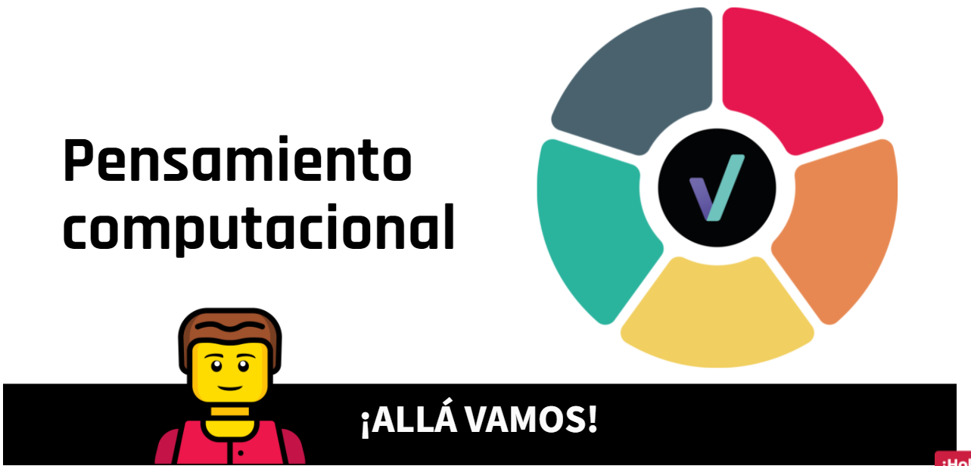


“El pensamiento computacional implica resolver problemas, diseñando sistemas, y entender el comportamiento humano a partir de los conceptos fundamentales a la informática. Pensamiento computacional incluye una gama de herramientas mentales que reflejan la amplitud del campo de la informática”. -Jeanette Wing

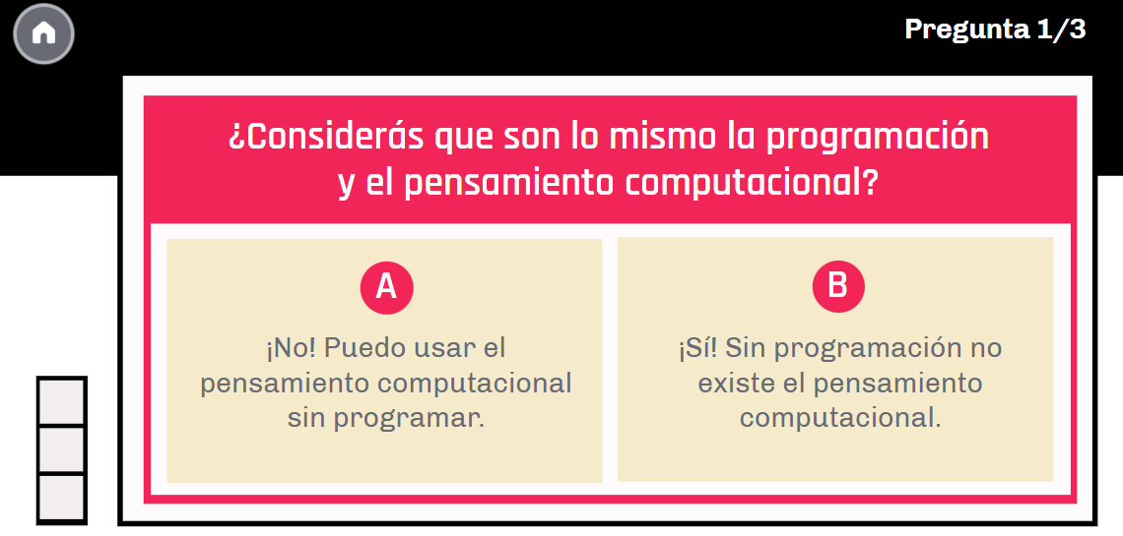
1 RESPUESTA: A
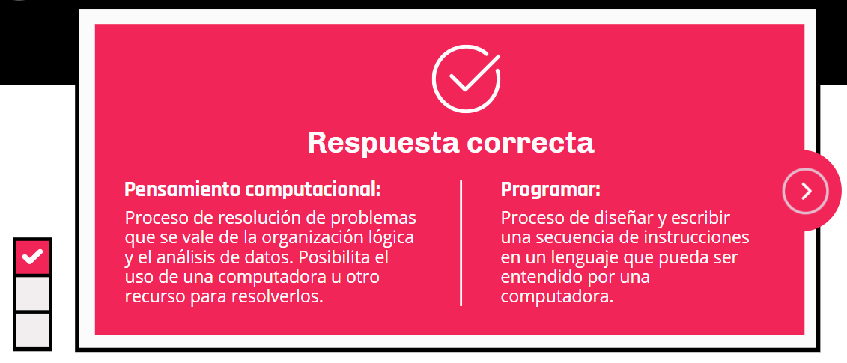

¿ES ÚTIL EL PENSAMIENTO COMPUTACIONAL?

https://youtu.be/bQilo5ecSX4
https://youtu.be/l9uq4RXWSm8
https://youtu.be/HrBh2165KjE
ara aprender a programar, debemos estructurar nuestra cabeza según el paradigma de la programación. Para eso nos sirve el pensamiento computacional, el mismo es una herramienta que podemos agregar a nuestra vida cotidiana.
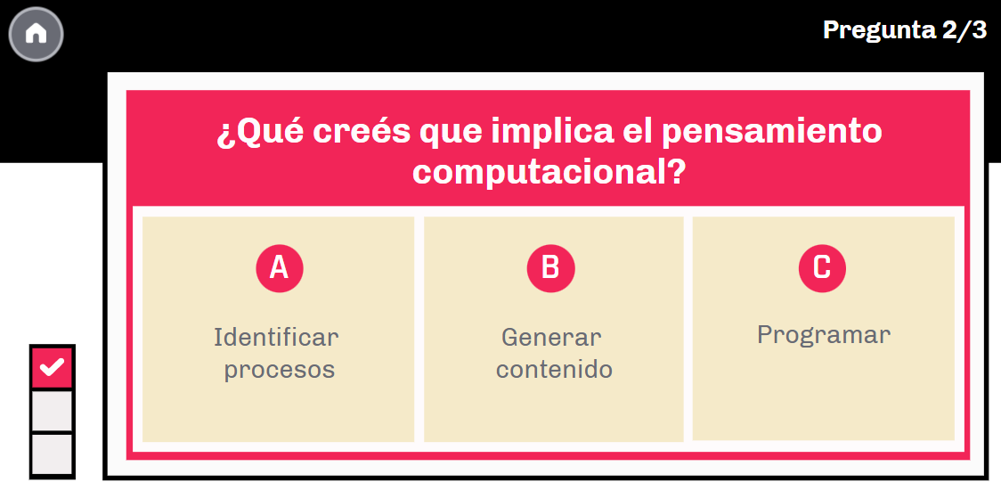
RESPUESTA CORRECTA: A
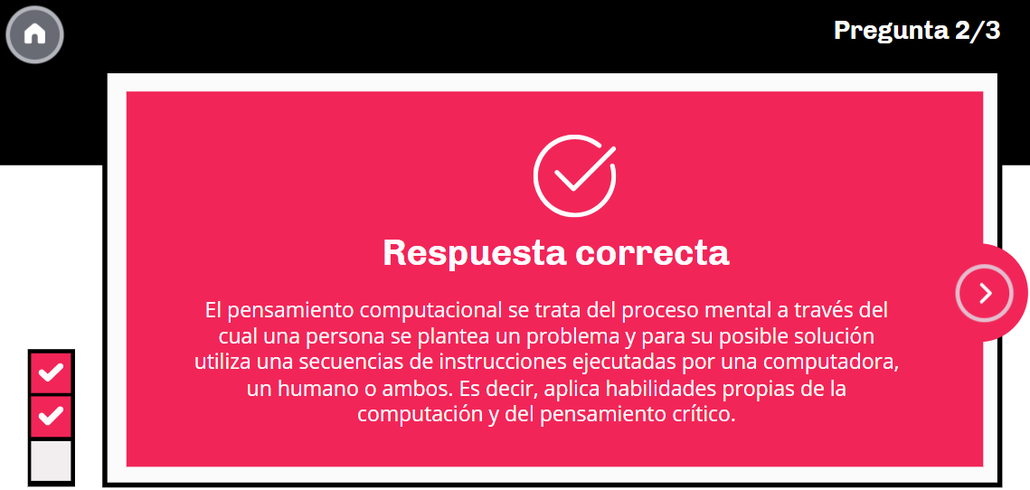
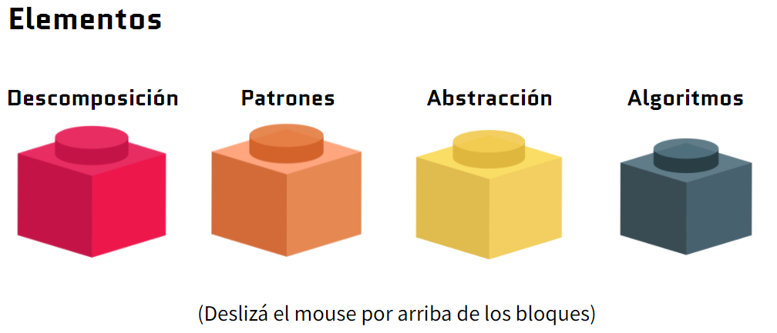

DESCOMPOSCION: Consiste en el procedimiento por el cual un problema de mayor complejidad se desarticula en series pequeñas (más manejables).
PATRONES: Luego de la desarticulación del problema complejo, las series pequeñas son enfrentadas de forma individual. Esto permite que puedan ser resueltas de forma similar a problemas frecuentados anteriormente.
ABSTRACCION: Despejar la información irrelevante y analizar, en forma lógica, el problema.
ALGORITMO: Se presentan pasos para la resolución del problema. Procedimiento por el cual un problema de mayor complejidad se desarticula en series pequeñas (más manejables).

RESPUESTA CORRECTA: C
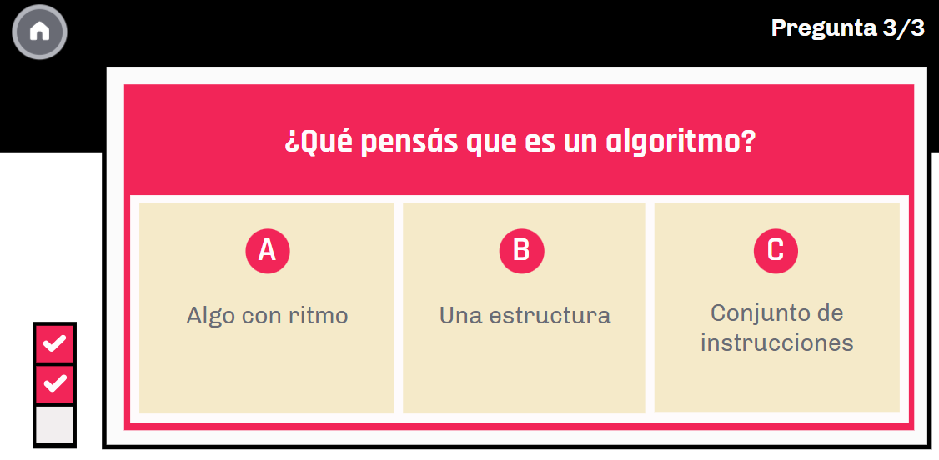

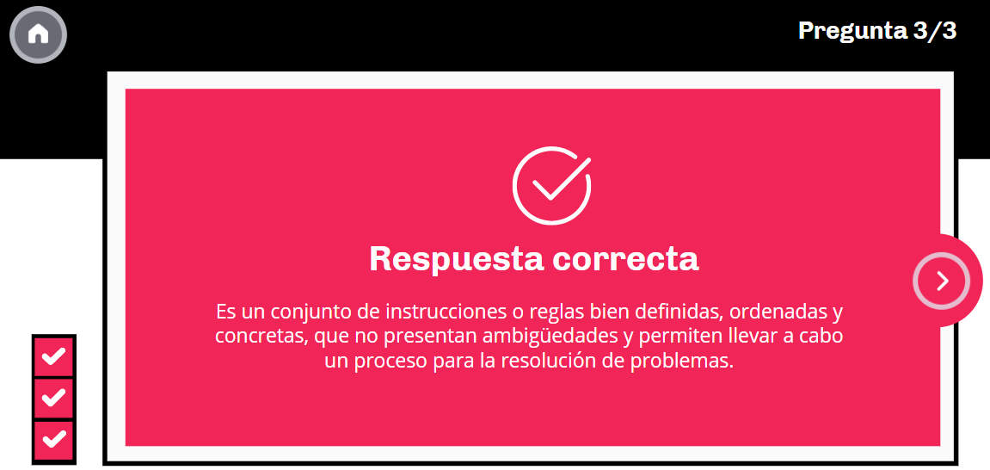

 ^{Diagrama de flujo}
Diagramas de flujo
El diagrama de flujo, flujograma o diagrama de actividades es la representación gráfica de un algoritmo o proceso. Se utiliza en disciplinas como programación, economía, procesos industriales y psicología cognitiva.
Se trata de una herramienta que nos permite determinar los pasos para poder llevar adelante un proceso o una tarea. Así, el diagrama de flujo resulta útil para pensar la resolución de un problema, sin importar qué lenguaje que vayamos a usar.
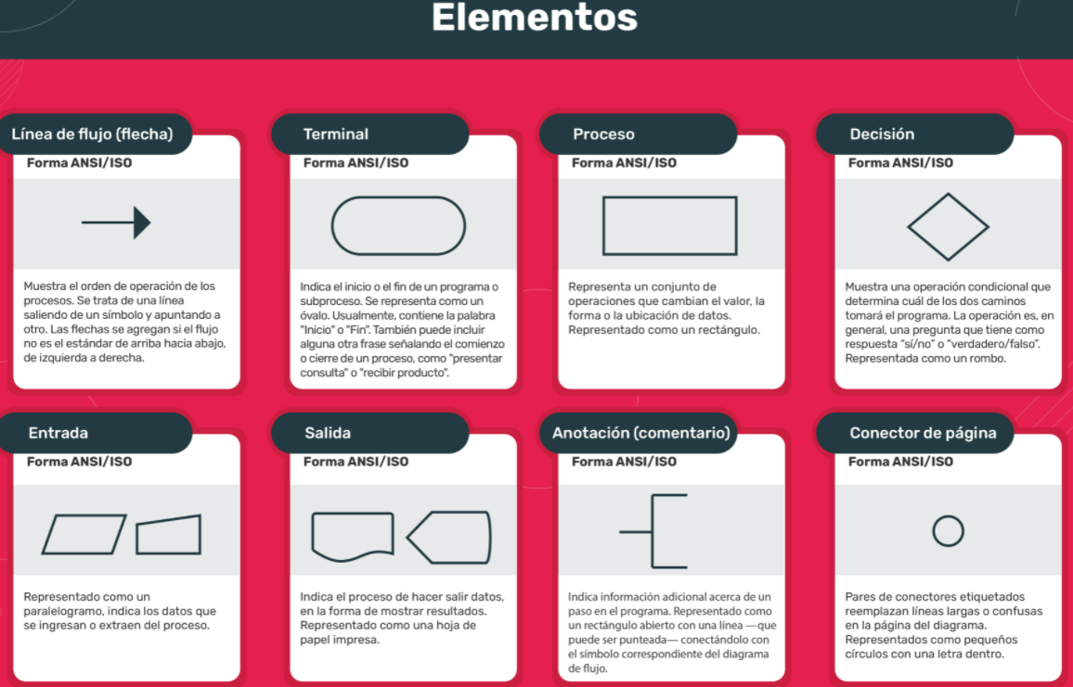
Ejemplos
Como ves, acá están los pasos para determinar cómo prender una lámpara y resolver los inconvenientes más comunes que se pueden presentar.
Se puede entender sin saber nada de programación. De la misma forma, cualquier problema que tengamos se puede plantear con esta herramienta.
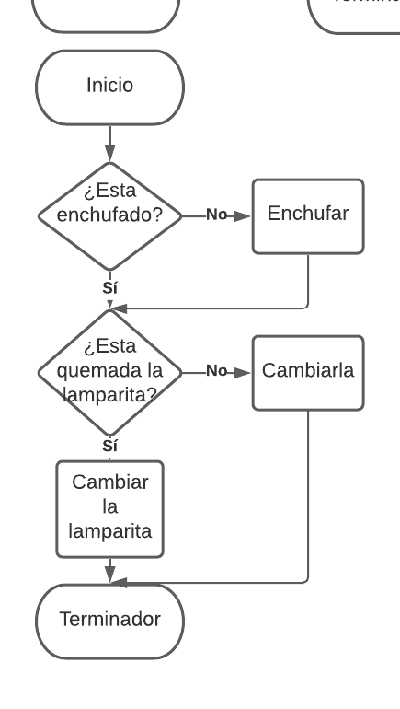
Si tuviéramos que diagramar en flujo la forma de contar hasta un número (por ejemplo, hasta 100) se vería de esta manera.
Fijate cómo se repite el ciclo hasta que se complete la condición.
Mientras no se complete, X se suma un valor.
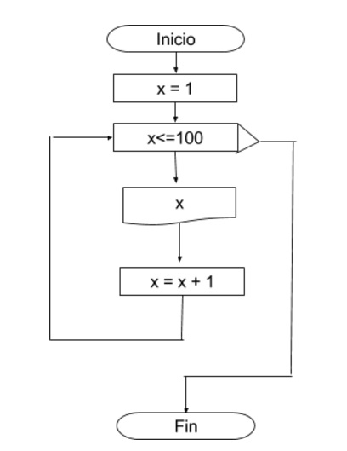

Este diagrama de flujo, por ejemplo, recibe 3 números y determina cuál es el mayor.
¿Entendés cómo?
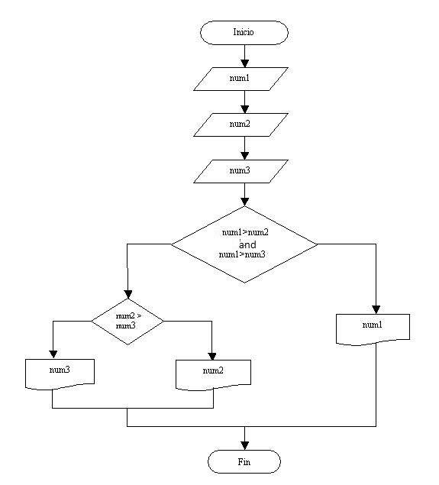
^{Clases en vivo}
^{C1S - Bienvenida}
02 de marzo
^{Clase en vivo}
03 - C1S Ejercitación Mesas de Trabajo.docx
C2A - Pensando como la Computadora
04 de marzo
^{Hacer un origami}

Como vimos en la anterior clase, el pensamiento computacional es un elemento clave en el desarrollo de nuestras capacidades de programación.
En la siguiente actividad vamos a identificar diferentes algoritmos para realizar una tarea.
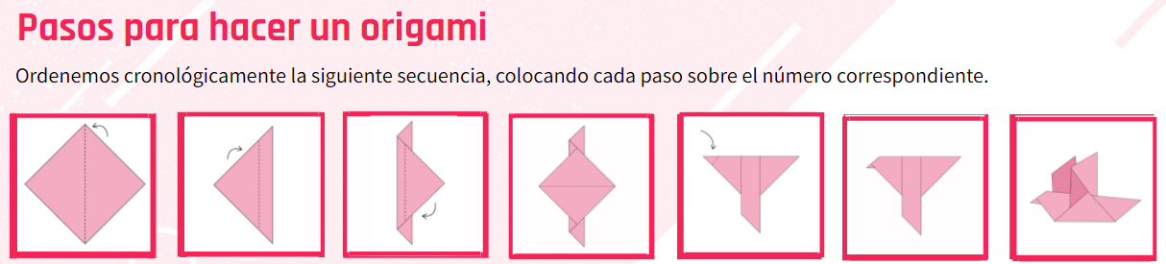

Como vimos en la actividad anterior, algunos aspectos del pensamiento computacional se pueden trasladar a nuestra vida cotidiana. Ya desde pequeños nos enseñan rutinas y pasos para realizar diversas tareas. Si bien en humanos es distinto que en las computadoras —ya que estas no pueden “asumir” situaciones— la idea es similar: un algoritmo es una serie de pasos para resolver un problema.
¿Cuál es la diferencia con una computadora? Que, por ejemplo, si nos estamos lavando los dientes y no hay agua o nos quedamos sin pasta de dientes, las personas pueden buscar soluciones basadas en experiencias anteriores o improvisar una solución, en el caso de las computadoras, si un paso programado no se puede cumplir, ese proceso no avanzará y quedará inconcluso.
Paradigmas de programación - del símbolo al texto
04 - C2A - 2.Paradigma de programación.pdf.crdownload
C2S - Pensando como la Computadora
04 de marzo
^{Clase en vivo}
05 - Mesa de trabajo Procedimientos en Mumuki.docx
^{C3A - Cierre de semana 1}
07 de marzo
^{Cierre de semana}
Integrando pensamiento computacional con herramientas lúdicas para programar
Finalmente, llegamos al cierre de la primera semana, ¿cómo estuvo? ¡Esperamos que bien!
Hagamos un repaso sobre los contenidos vistos sobre los elementos del pensamiento computacional (patrones, abstracción, descomposición, algoritmización) y sobre codificación de mensajes (comunicación, símbolos, semántica, sintaxis).
A continuación detallaremos los programas que vas a usar para programar y de esta manera tener listo tu ambiente de trabajo.
¡Nos vemos!

Uso de herramientas
Así como los artistas necesitan de sus herramientas para poder crear arte, es imprescindible que tengamos a mano las herramientas requeridas para poder programar y crear nuestro propio arte.
En la siguiente guía vas a encontrar las herramientas básicas que te van a acompañar durante toda la cursada. Recomendamos hacer la instalación lo antes posible porque lleva su tiempo y nos permite asegurarnos la mejor experiencia posible a la hora de desarrollar.
Si surge algún error inesperado durante la instalación, consulta en el canal de comunicación de la cursada, para buscar asistencia, de esta manera aprovechamos al máximo el tiempo de clase.


06 - Guia Instalación - VSCode - Node - Git - Windows.pdf.crdownload
07 - Guia Instalación - VSCode - Node - Git - Linux.pptx
08 - Guia Instalacion - VSCode - Node - Git - Mac.pptx

^{Visual Studio Code}
Visual Studio Code y su uso de carpetas
Ahora que ya tenés instaladas y preparadas las herramientas necesarias para trabajar, vamos a ver un poco más en detalle lo que Visual Studio Code (VSC) tiene para vos.
- Visual Studio Code.pptx

^{Node.js}
Acerca de Node.js
Dentro de todas las herramientas con las que vamos a trabajar a lo largo de esta materia se encuentra Node.js, quizás la más importante. Se trata de un entorno de ejecución —no te preocupes, ya vamos a entender mejor qué significa— para el lenguaje JavaScript. Algo así como si dijéramos que JavaScript es el lenguaje y Node.js es donde lo estamos hablando o escribiendo, de la misma forma que el español es el lenguaje y la escritura o el habla son entornos en los que lo empleamos.
En la siguiente presentación veremos un poco más acerca de este entorno creado en 2009 por Ryan Dahl.

- Conociendo Node.js.pptx
02 - VIDEO DE PLAYGROUND introducción a node js

- Troubleshooting Node y Entorno de Desarrollo.docx

Cierre de Módulo 1 - Pensamiento Computacional
¡Llegaste al final del Módulo 1!
Ya tenés listo tu ambiente de trabajo.
Avanzá al siguiente módulo.
^{Clases en vivo}
^{C3S - Cierre de Semana 1}
07 de marzo
^{Cierre de la semana}
12 - C3S - Mesa de trabajo.docx

Módulo: 2
Programación en Javascript

C4A - Variables, tipos de datos y operadores
09 de marzo
^{Introducción}
Conociendo el entorno de desarrollo: Node.js y JavaScript
Esta semana comienza la etapa en la que vamos a conocer el entorno de trabajo y las estructuras más elementales y básicas de la programación. Estos elementos son usados por la mayoría de los lenguajes más populares (C, C++, C#, Java, Python, JavaScript, etc.) por lo que aprenderlas y dominarlas es absolutamente necesario.
En cuanto al entorno de trabajo, en la actualidad la competencia por tener un editor de código flexible y potente, está muy activa. Sin embargo, Visual Studio Code viene siendo el elegido por la mayoría de los desarrolladores que usan JavaScript. Por lo tanto, nos sumamos a esa tendencia y lo adoptamos para nuestro propósito: programar como profesionales.
En la siguiente guía vamos a encontrar las herramientas básicas que nos van a acompañar durante toda la cursada. Recomendamos hacer la instalación lo antes posible porque lleva su tiempo y nos permite asegurarnos una buena experiencia a la hora de desarrollar.
Si surge algún error inesperado durante la instalación, consultá en el canal de comunicación de la cursada para buscar asistencia, así aprovechamos al máximo el tiempo de clase.

Es muy importante estudiar el material en Playground antes de cada encuentro online
para poder aprovechar al máximo estas sesiones con los docentes y compañeros de
cursada.
¡Mucha suerte!
Antes de comenzar
Ahora que ya contamos con las herramientas básicas para la materia, como son VSCode y NodeJS, vamos a preparar una última herramienta que nos será de mucha utilidad. Tené en cuenta que no siempre vamos a entender todo a la primera, en este caso veremos a fondo esta herramienta más adelante, pero es necesario prepararla cuanto antes para poder utilizarla de la mejor manera, ya que nos proveerá de algunas particularidades que nos servirán para aprender mejor.
Nos estamos refiriendo a la herramienta llamada Prompt Sync, que cuenta con la característica de permitirnos introducir valores por la consola o terminal, algo que por defecto no es posible en Node —sí en la terminal de un navegador como Google Chrome, por ejemplo—. De esta manera, nuestros programas, aplicaciones y código en general que realicemos en Node a lo largo de la materia tendrán mayor relevancia y un mejor entendimiento del uso que se le puede dar.
En el siguiente documento encontrarás una guía de cómo poder instalarlo y usarlo correctamente, así como algunos problemas que pueden surgir.
13 - Troubleshooting Instalación y uso Prompt Sync.docx

^{Variables y tipos de Datos}
Variables
Podemos pensar las variables de dos maneras distintas. Hay quienes prefieren verlas como nombres de algo, o formas de nombrar algo, y hay quienes eligen pensarlas como cajas vacías, con etiquetas para diferenciarlas —sus nombres—, cuyo interior es algo así como cualquier cosa que queramos poner.
En el siguiente video veremos un poco más acerca de las variables, qué son y para qué podemos usarlas, y cómo es su estructura sintáctica dentro del lenguaje de JavaScript.

03 - VIDEO DE PLAYGROUND Variable

14 - Variables (CDT V2).pptx

Ejercicio 1: declarar dos variables
Nuestra tarea será declarar dos variables: una con el nombre edad y la otra con el nombre peso.
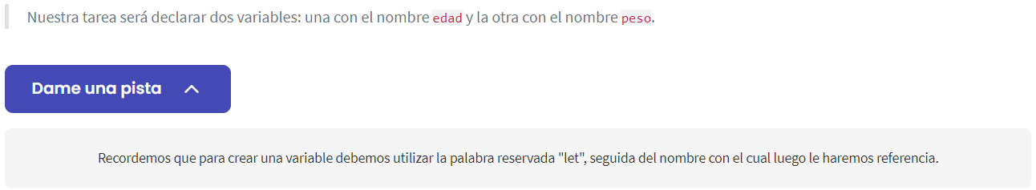
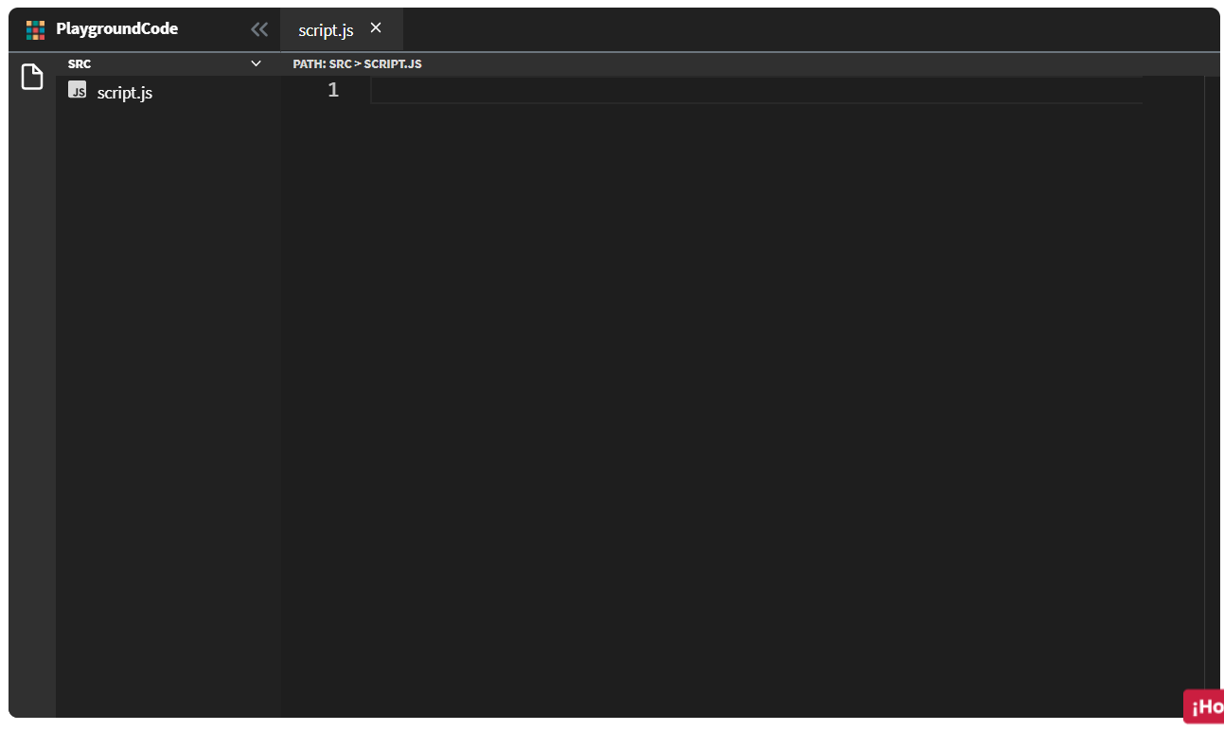
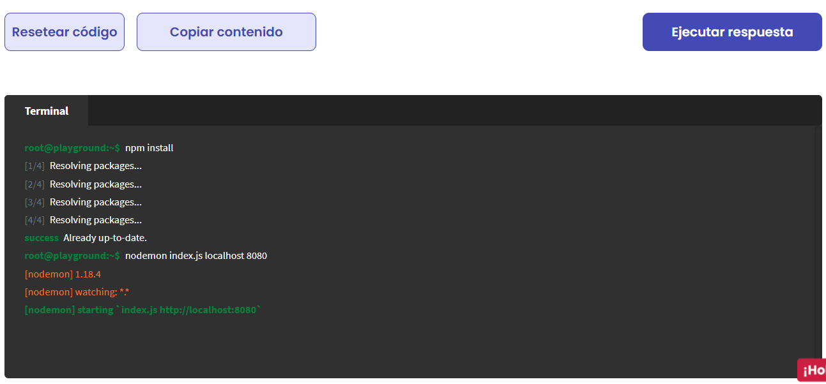
Ejercicio 2: Asignando valores a las variables
Declaremos dos variables llamadas edad y peso, a las cuales debemos asignarles un valor numérico.
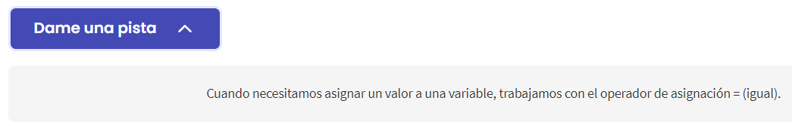
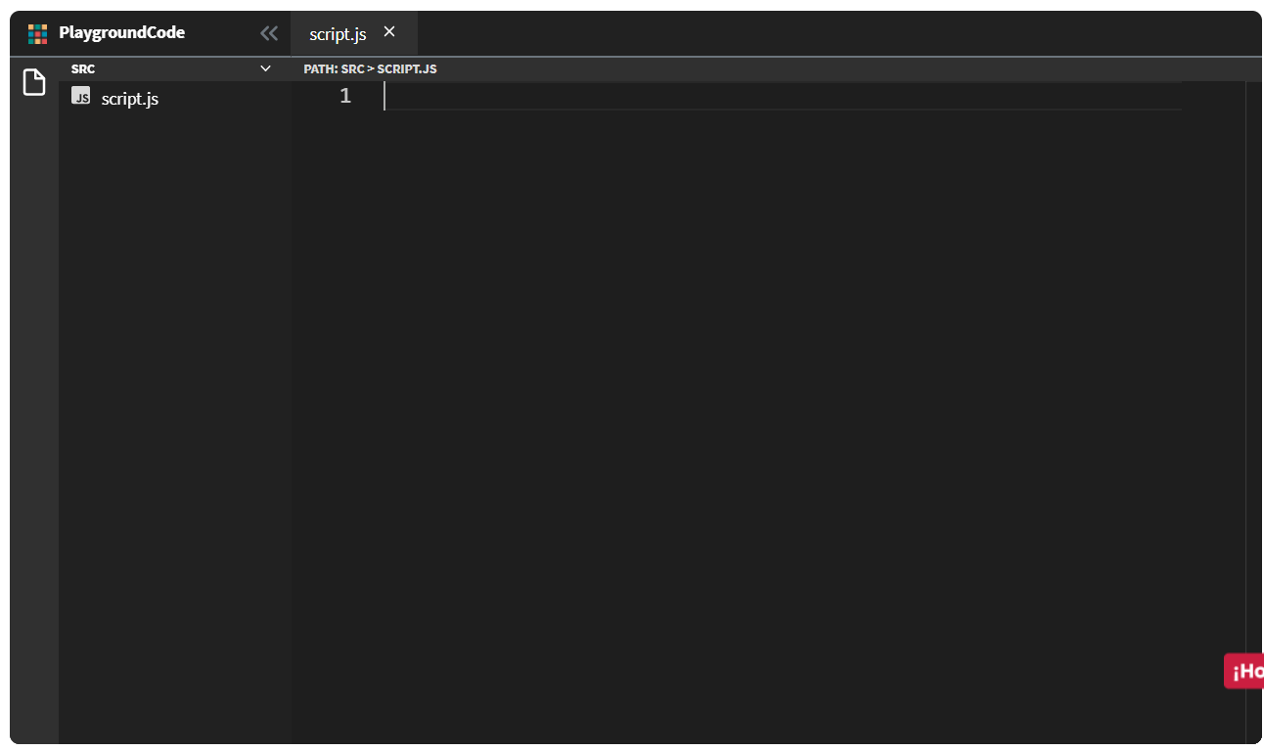

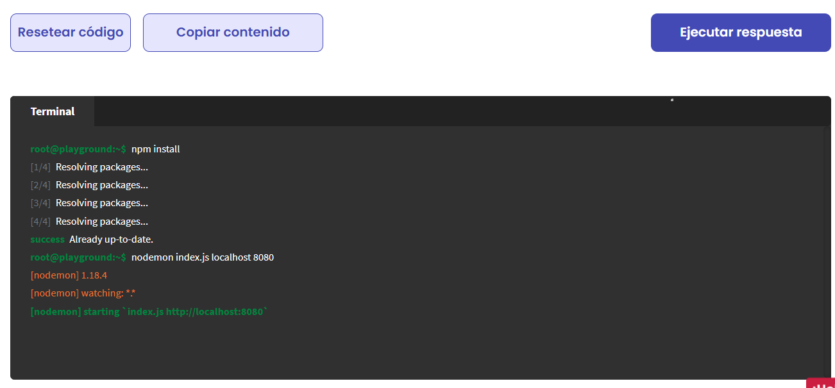
Ejercicio 3: Constantes - P Imp
Más adelante vamos a querer validar que nuestros encuestados sean de 18 años de edad mínima y 99 años de edad máxima. Nadie puede cambiar esas definiciones, por lo tanto, vamos a escribirlas en dos constantes.
Ahora, debemos crear una constante llamada EDAD_MINIMA y otra llamada EDAD_MAXIMA, a las cuales les asignaremos valores numéricos 18 y 99 respectivamente.

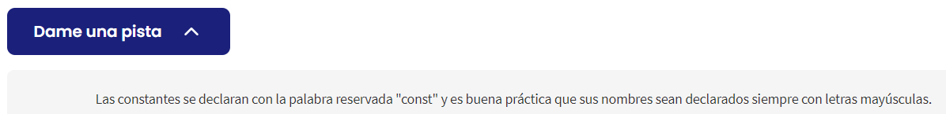

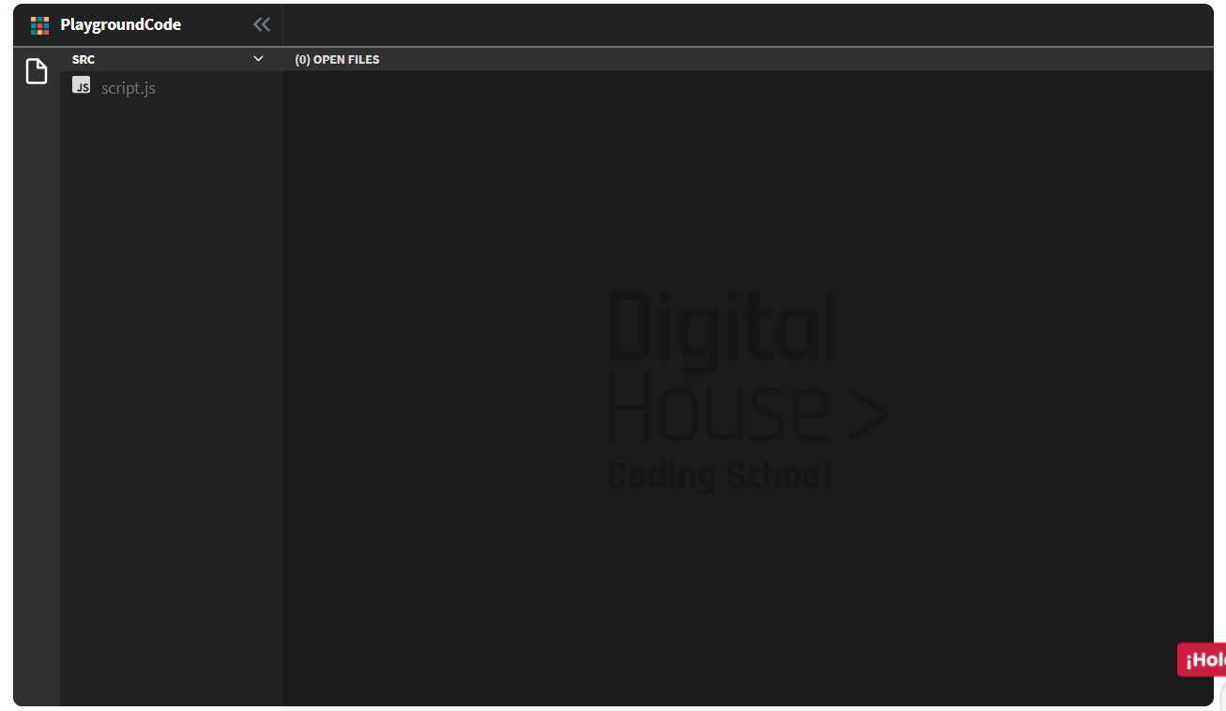

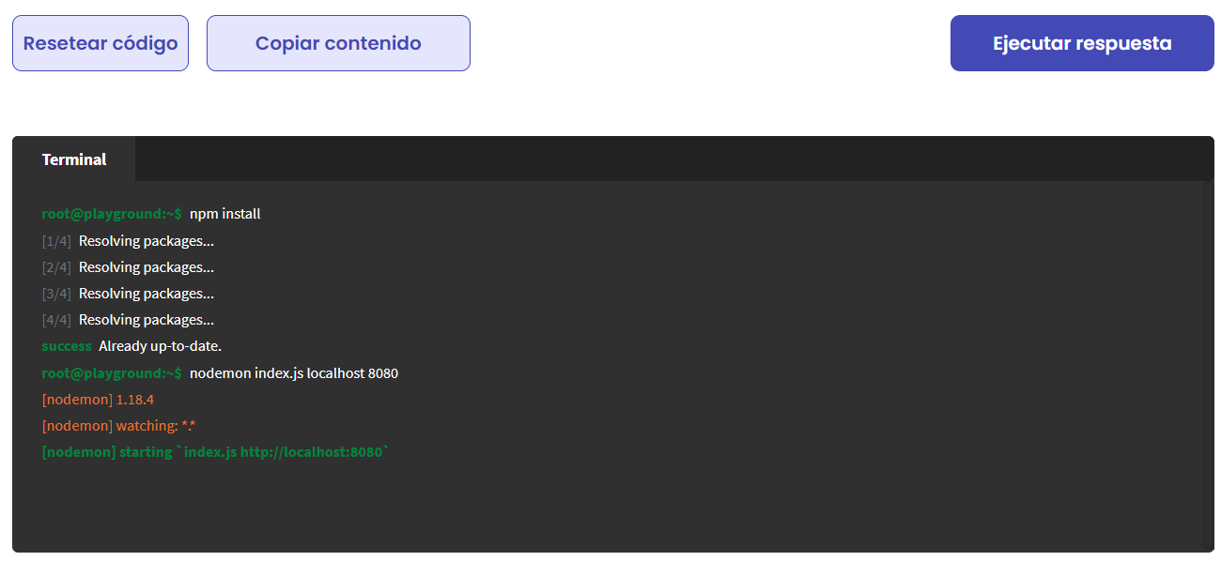

Tipos de Datos
Vimos que las variables pueden tener cosas distintas dentro, vimos números de un color, caracteres dentro de comillas de otro color, pero no entendimos muy bien a que se refieren, ¿verdad? ¡Calma! Eso es porque son tipos de datos diferentes entre sí, que podemos dividir en dos categorías: datos primitivos y datos complejos o compuestos. En las siguientes clases vamos a hacer hincapié en los datos primitivos, que son los esenciales y más importantes para poder trabajar en js.
El próximo video te va a ayudar a entender mejor los tipos de datos y para qué se utilizan.

03 - VIDEO DE PLAYGROUND Tipo de datos
15 - Tipos de datos (CDT V2).pptx

Ejercicio
Para este ejercicio, debemos declarar 4 variables de tipo let con los nombres: verdadero, nada, texto y numero. A cada una de ellas, tendremos que asignarle el tipo de dato que sugiera su nombre, según corresponda.
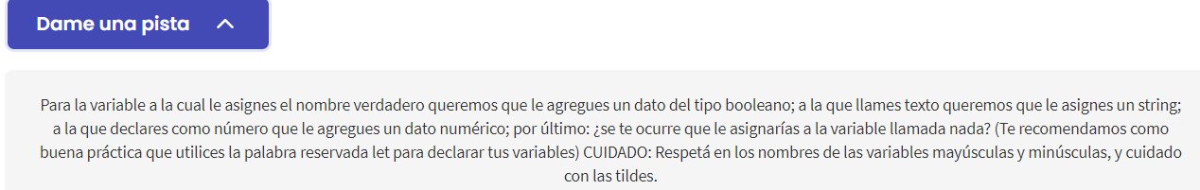
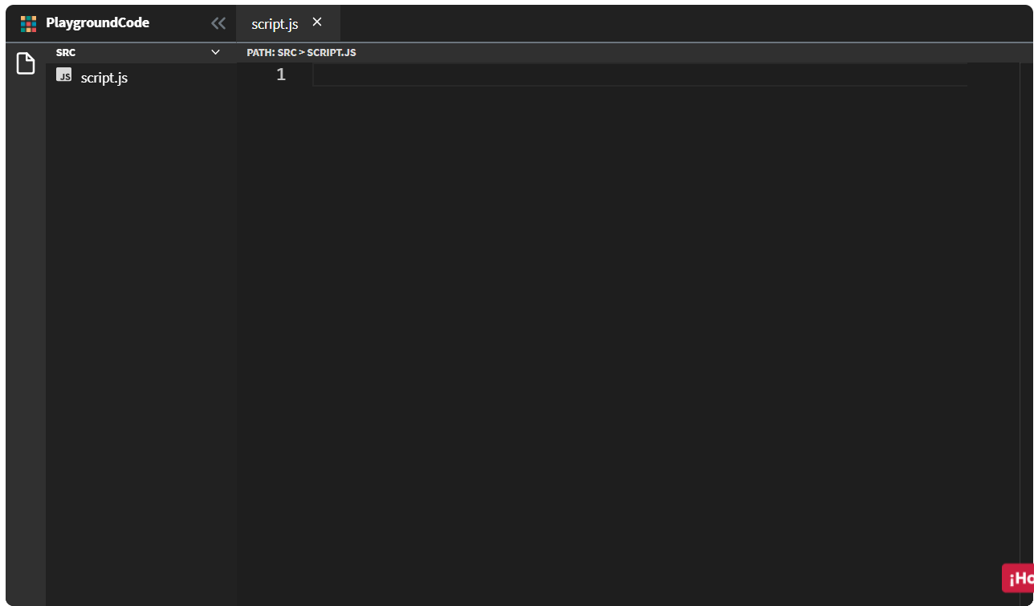
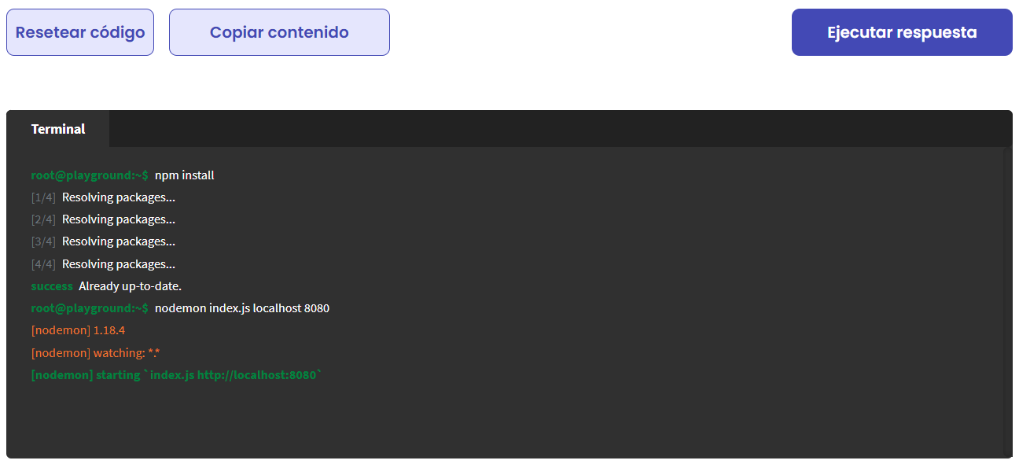

^{Operadores}
Operadores matemáticos y de comparación
No te asustes porque el título dice “matemáticos”. ¡No vamos a hacer nada raro!
Nos estamos refiriendo a los símbolos que ya conocés: suma, resta, multiplicación, división. Si estás pensando que acá tienen la misma utilidad, ¡acertaste!

En JavaScript, si bien algunos tienen funcionalidades extra —que ya vamos a ver—, cuando de números se trata, tienen exactamente la misma función que en las matemáticas comunes. Así como tienen la misma función, también lo tienen la separación en términos de los mismos haciendo uso de los paréntesis “()”.
Pero los operadores nos permiten manipular no solo el valor de las variables, sino también realizar muchas cosas más, como comparaciones, negaciones, etc.

Mirá algunos ejemplos de cómo aplicarlos en el siguiente video. Por supuesto, como en puntos anteriores, ¡vas a practicar vos también!

04 - VIDEO DE PLAYGROUND Operadores

16 - Operadores (CTD V2).pptx

Ejercicio
Vimos cómo declarar una variable y asignarle un valor, y probablemente surgió la siguiente pregunta: ¿para qué sirve almacenar datos en variables? Las variables nos permiten reutilizar el dato asignado en la misma con solo invocar su nombre.
let unNumero = 123;

console.log(unNumero); // imprimirá el valor asignado a unNumero, o sea 123
También, algo muy importante, así como podemos hacer operaciones matemáticas como sumar (+) o restar (-) números, podemos hacer lo mismo con las variables que las referencien.
Ejemplo:
// Esto es una asignación estática (valor fijo)
let unNumero = 124;

// Esto es una asignación dinámica (resultado de una operacion)
let siguienteNumero = unNumero + 1;

// Imprime en pantalla el valor asignado, o sea 124
console.log(siguienteNumero);
Ejercicio
Declarar y asigna dos variables: primerNumero y segundoNumero.
Luego, declarar las variables resultadoSuma, resultadoResta, resultadoMultiplicacion, resultadoDivision y en cada una almacena el resultado que corresponda.
Por último, imprimir cada uno de los resultados utilizando console.log(nombreDeLaVariable).
let primerNumero = 100
let segundoNumero = 5

let resultadoSuma = primerNumero + segundoNumero // 105
let resultadoResta = primerNumero - segundoNumero // 95
let resultadoMultiplicacion = primerNumero * segundoNumero // 500
let resultadoDivision = primerNumero / segundoNumero // 20
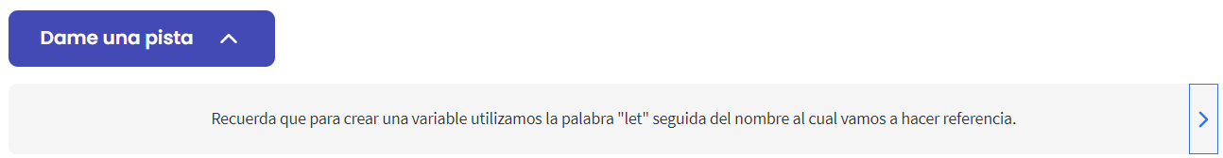
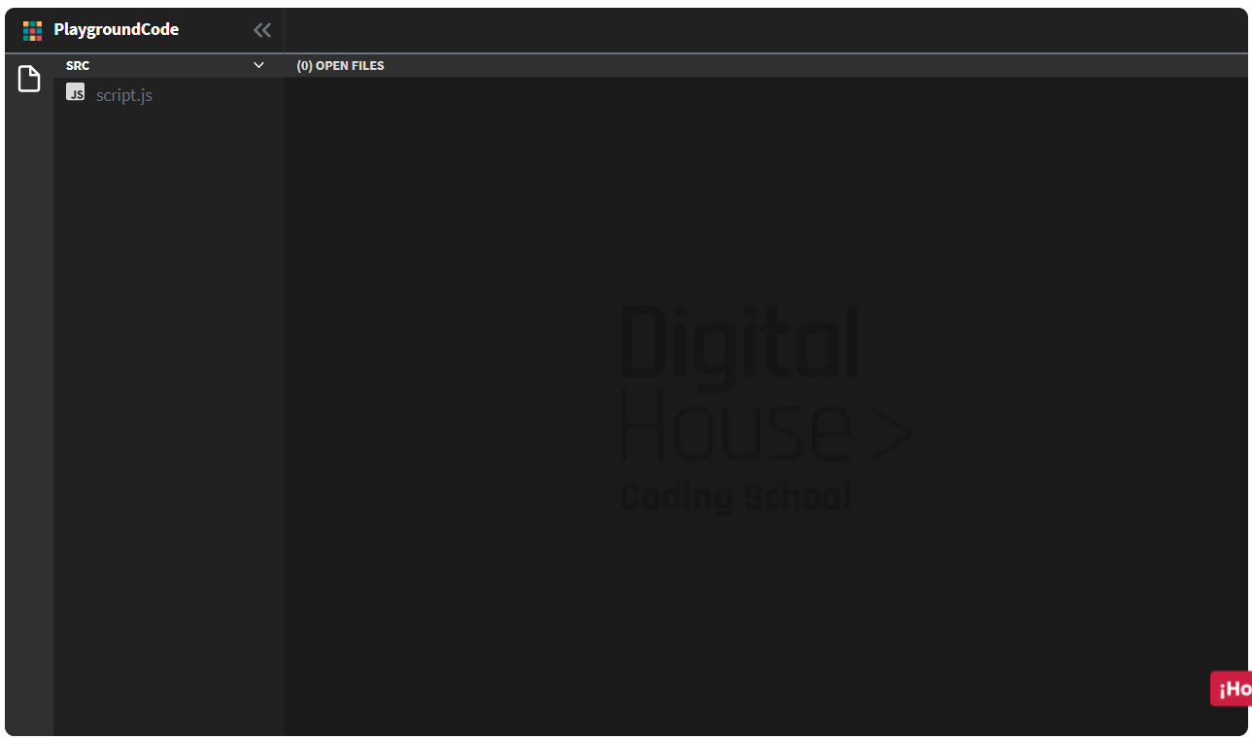
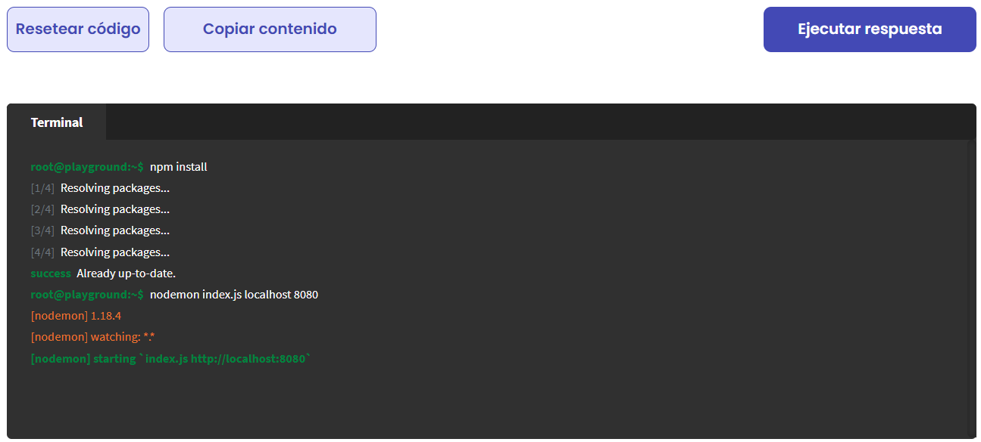
^{C5A - Trabajando con Funciones}
11 de marzo
^{Funciones regulares}
Funciones
Una función es un bloque de código que nos permite realizar una tarea en particular. Para que la función se ejecute, "algo" debe invocarla. Es una herramienta muy útil porque estiliza el código y lo hace más escalable.
Mirá este video para aprender un poco más sobre ellas.
05 - VIDEO DE PLAYGROUND Funciones
¿Por qué son útiles?
Como vimos en el video, las funciones nos permiten guardar partes de código en paquetes que podemos volver a usar.
Inicialmente estas funciones deben ser definidas y, luego, deben ser llamadas para que se puedan ejecutar.

17 - C5A Funciones (CTD V2).pptx

Ejercicio 1: Declarar funciones
Empecemos a practicar cómo crear funciones.
Nuestra tarea es crear una función que se va a llamar ejemplo y tiene que devolver un String diciendo "hola, soy una función".
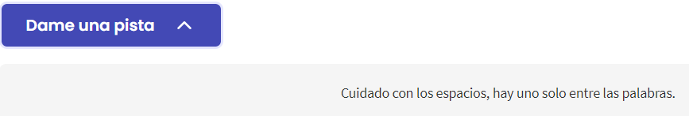

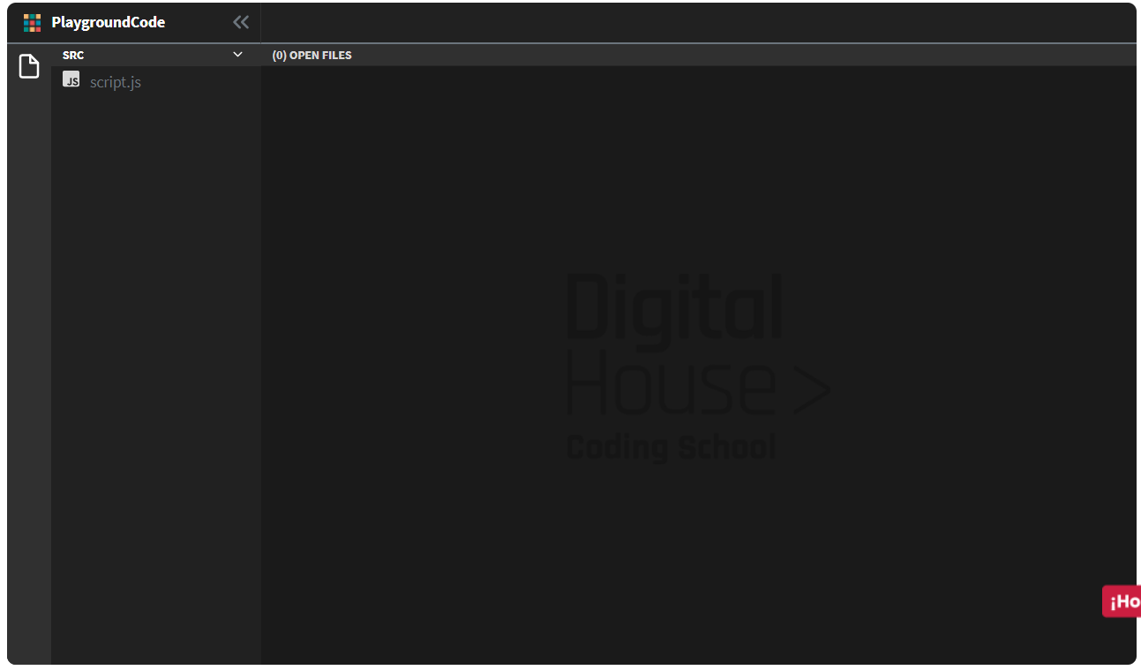
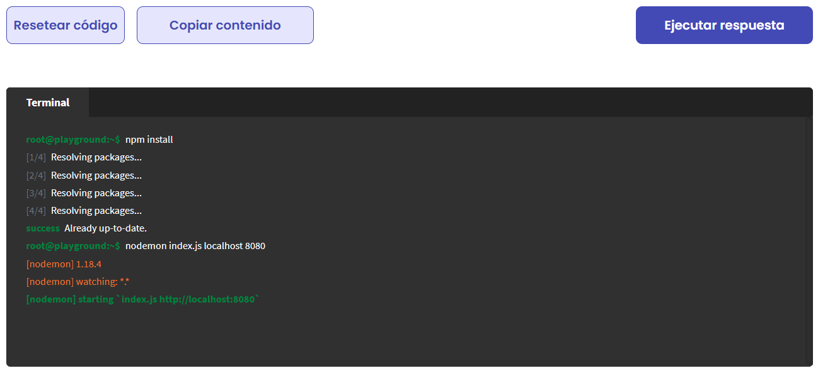

Ejercicio 2: Declarando funciones en variables
¡Vamos a crear una función y asignarla a una variable!
Primero creamos una variable con el nombre ejemplo y le asignamos como valor una función. La misma debe retornar un String que diga: "hola, soy una función expresada".
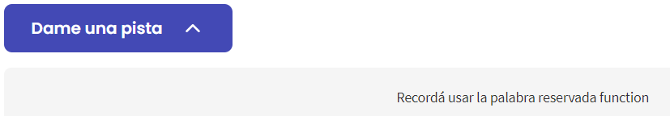
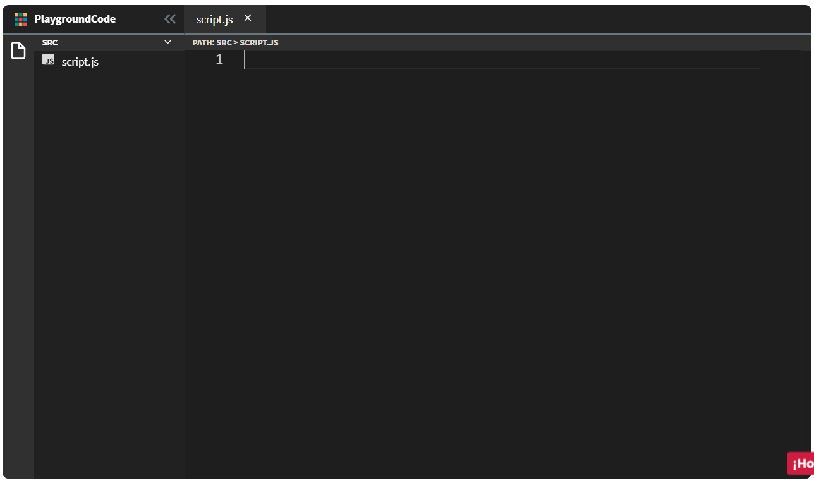
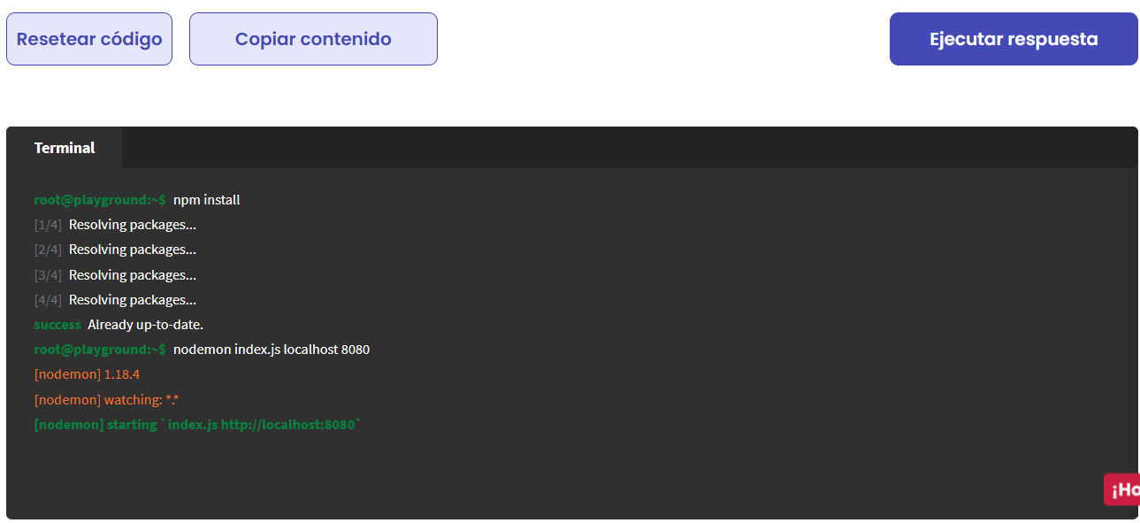

Ejercicio 3: JS_funciones_parametros_a_la_función
En el ejemplo que presentamos hay una función que ya está creada, pero sucede que cuando la invocamos, no funciona. Eso es porque la función necesita ciertos parámetros y no los tiene.
Debemos modificar el código que ya está escrito para agregarle los parámetros que la función necesita.
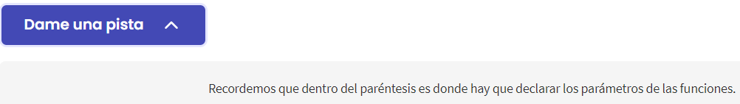
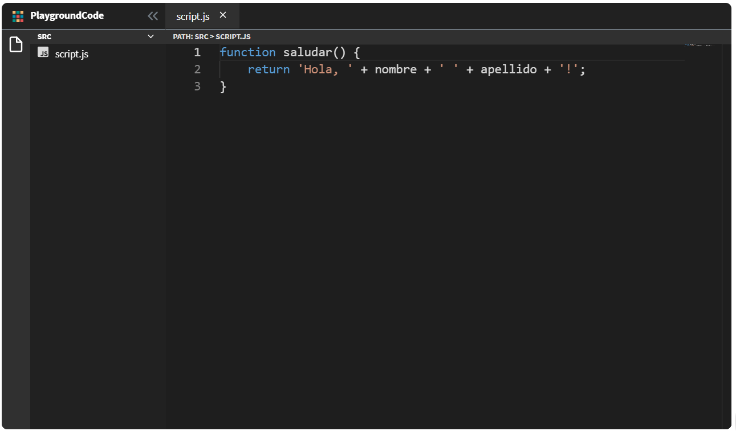
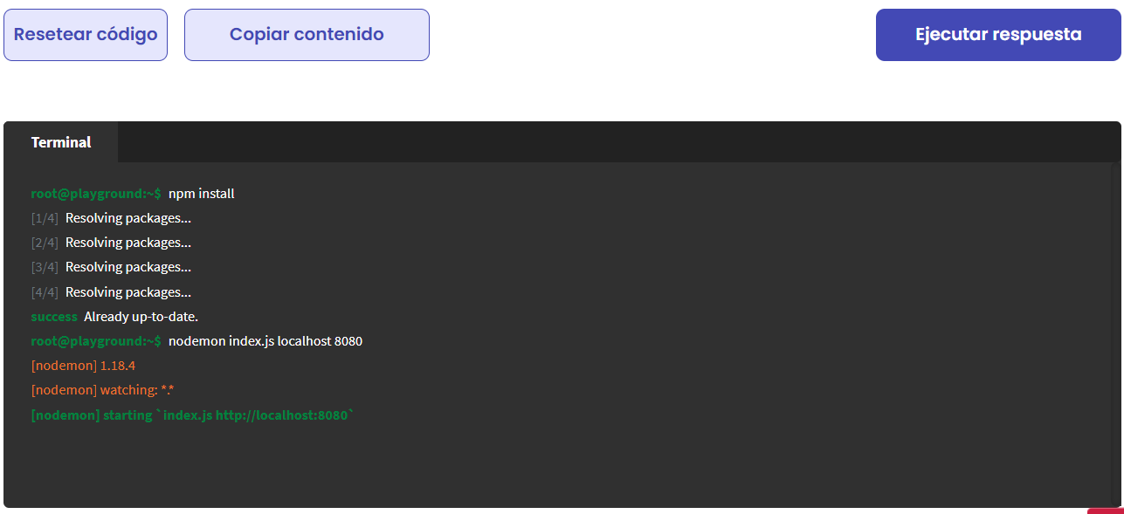

Ejercicio 4: Declarando tres funciones
¿Se acuerdan cuando declarábamos variables para poder utilizarlas luego? Bueno, aquí podemos hacer algo similar, pero en lugar de declarar variables (estructuras que contienen información) podemos declarar funciones (estructuras que procesan información).
Escribir las siguientes tres funciones:
anterior: recibe un número como parámetro y devuelve ese número menos uno.
triple: recibe un número como parámetro y devuelve el triple de ese número.
anteriorDelTriple: recibe un número como parámetro y, utilizando las dos funciones anteriores, tendrá que devolver el número recibido multiplicado por 3 (tres) y al resultado restarle 1 (uno).
Aclaración: este ejercicio conlleva cierta complejidad. Es normal que se tarde en llegar a la solución.
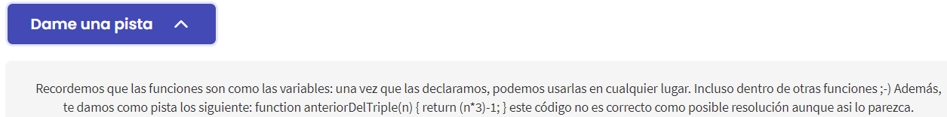

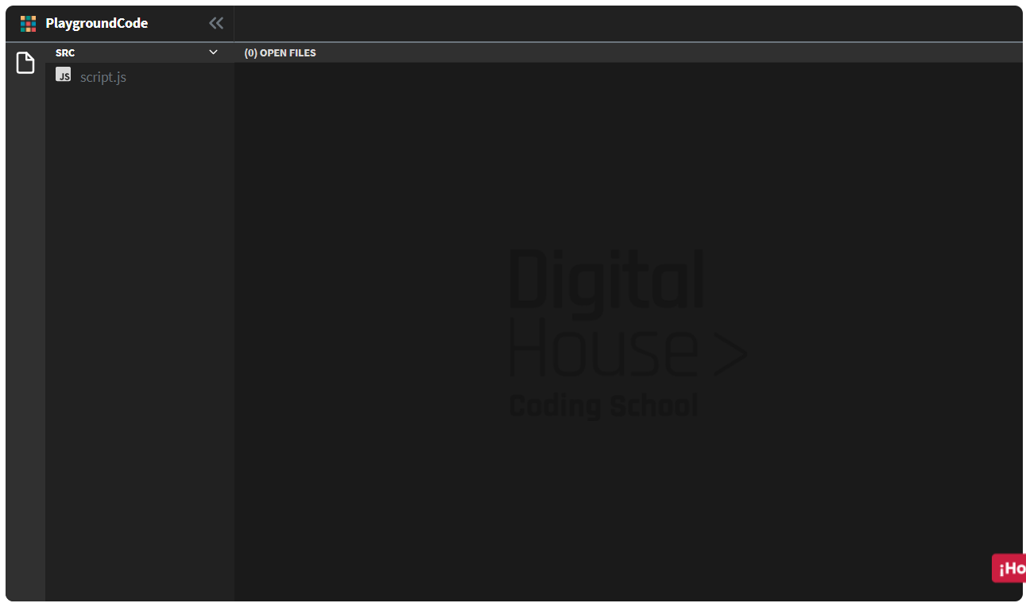
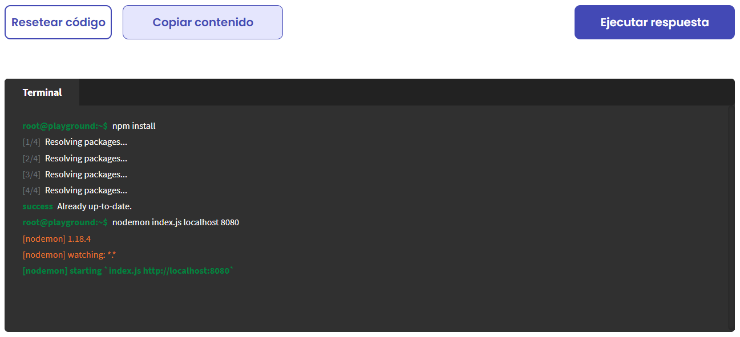

^{Arrow Functions}
Arrow Functions
Como ya vimos, una función es un bloque de código que podemos invocar todas las veces que necesitemos. Puede realizar una tarea específica y retornar un valor, y nos permite agrupar el código que vayamos a usar muchas veces.
Existe una forma un poco más compacta de crear o expresar nuestras funciones.

Las arrow functions —o funciones arrow— son una forma de crear funciones incorporadas a partir de ES6 —ECMAScript versión 6—. Una de sus ventajas es que son más concisas que las funciones clásicas creadas con la palabra reservada function.

Veamos un ejemplo:

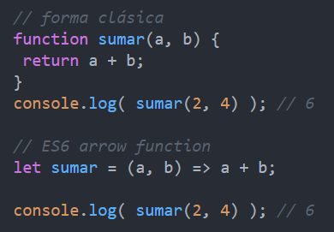

Lo que en la forma clásica llevaba 3 líneas de código, con las arrow functions lo podés
resolver en una sola.
Veamos el siguiente video para entender un poco mejor en qué casos sería mejor utilizarlas y todas las ventajas que traen.

06 - VIDEO DE PLAYGROUND Arrow functions
18 - C5A Funciones Arrow.pptx
Ejercicio 1: convertir a arrow
Empecemos por practicar la sintaxis de una arrow function que no recibe parámetros.
Para este ejercicio vamos a dar tres funciones ya definidas. Nuestro trabajo será cambiarle la sintaxis y volver a escribirlas para que sean funciones de tipo arrow.
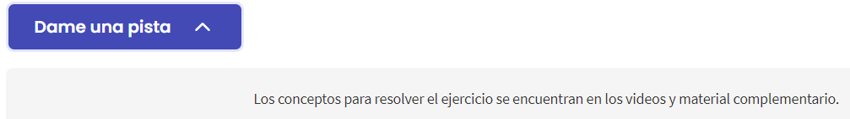
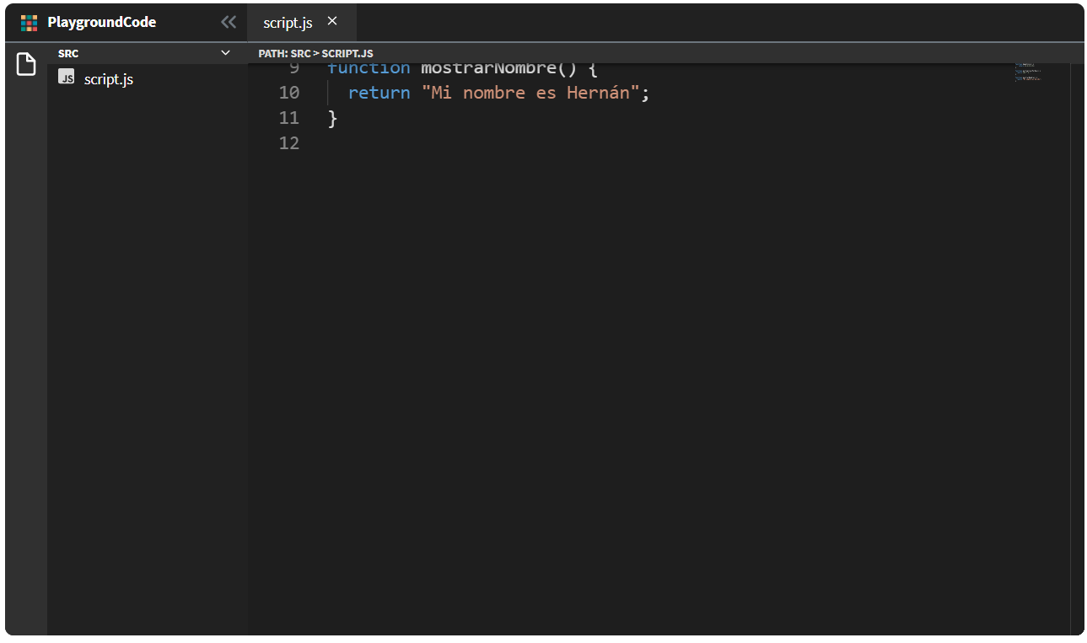
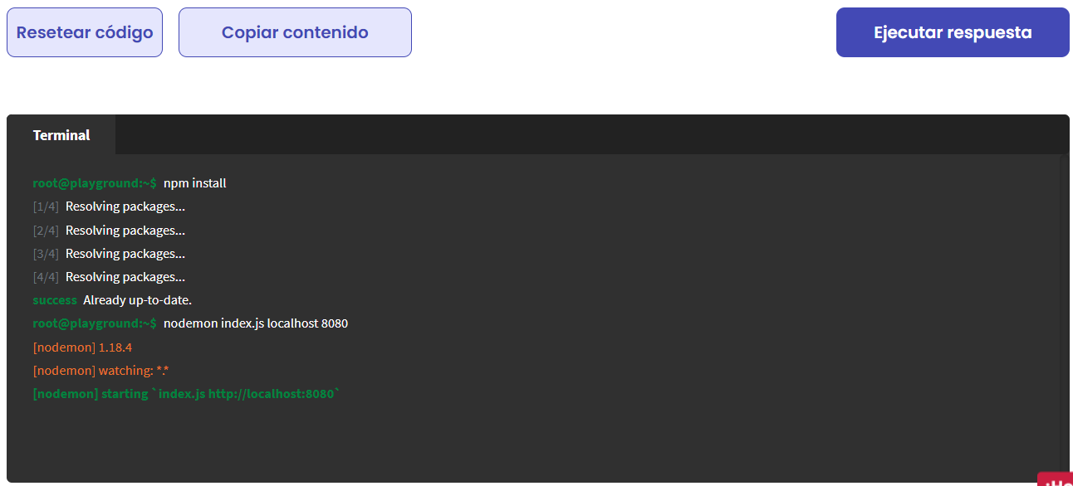

Ejercicio 2: convertir a arrow 2 (con parámetro)
Ahora nuestro trabajo será refactorizar la función saludar() que recibe un parámetro, es decir, escribirla con la sintaxis necesaria para convertirla en una arrow function.
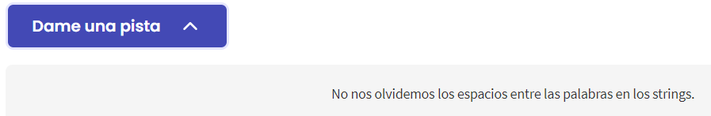

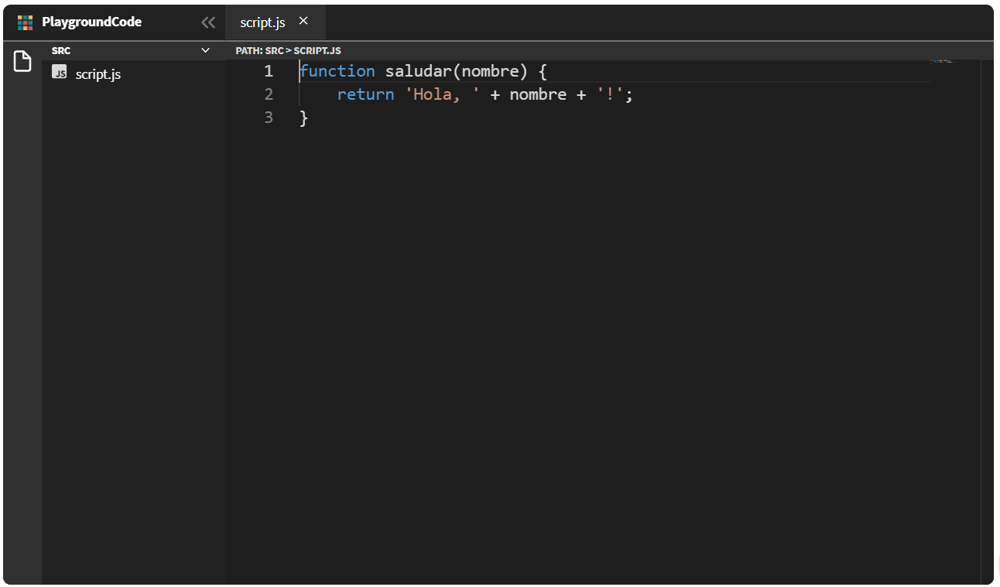
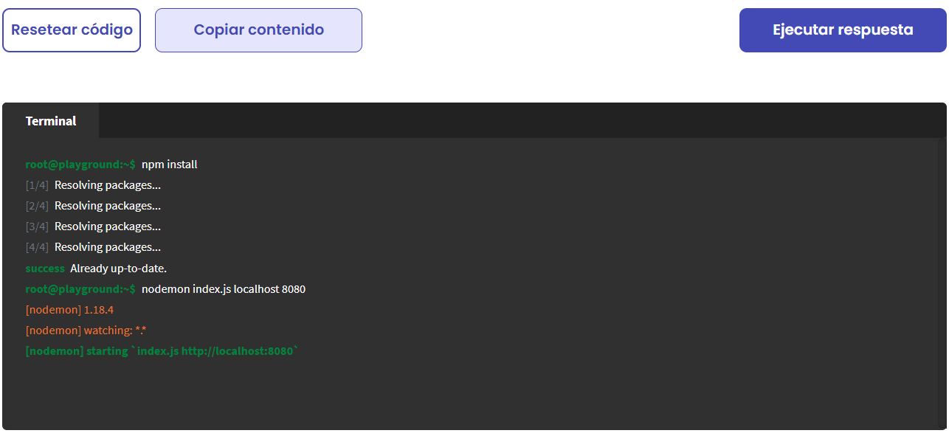

Ejercicio 3: convertir a arrow 2 (con mas parámetros)
¡Vamos a pasar nuestra función declarada a una arrow!

Y sí, solo nos falta practicar la sintaxis de una arrow function que reciba más de un parámetro. Tomemos la función saludar(), que esta vez recibe un nombre y un apellido, y veamos de convertirla en una arrow function.
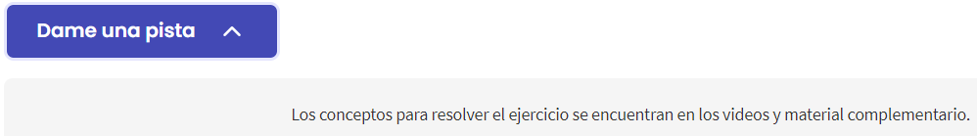

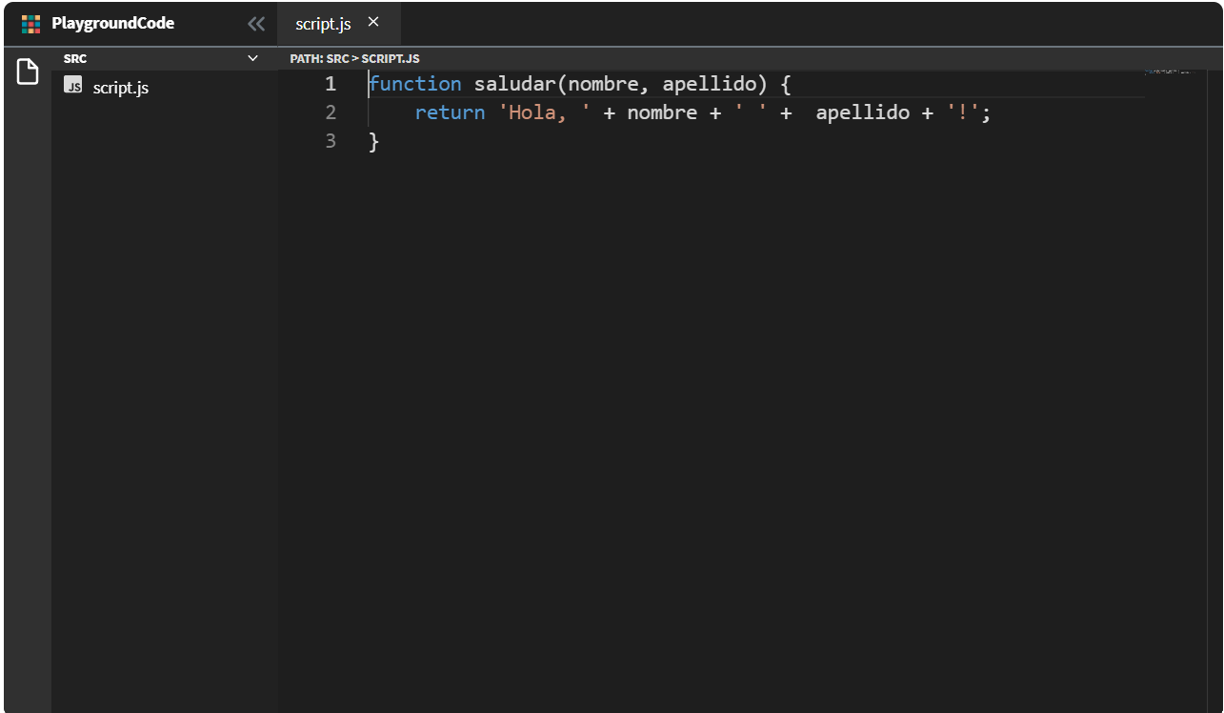

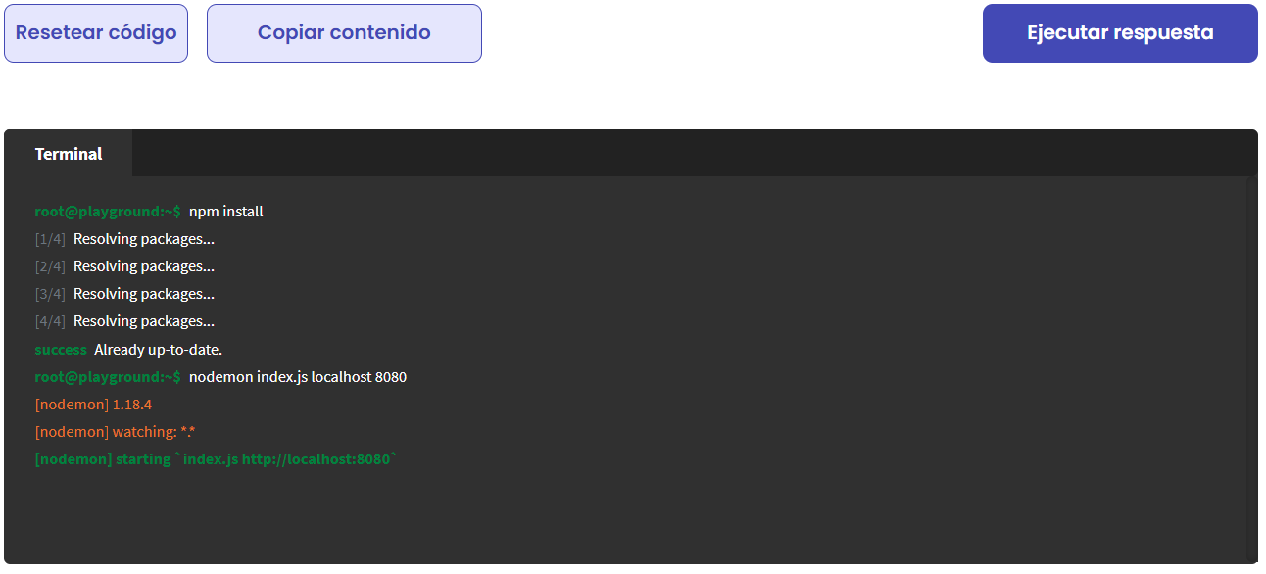

^{C5S - Trabajando con Funciones}
09 de marzo
^{Clase en vivo}
- - Mesa de trabajo Funciones.docx

- ^{C6A - Cierre de Semana 2}
11 de marzo
^{Cierre de la semana}

Hacia la clase en vivo
¡Felicidades, completamos otra semana de programación imperativa! Esta vez adentrándonos ya en el mundo de Node.js y JavaScript, junto a los conceptos básicos iniciales para que puedas probar tus primeras líneas de código.
Ahora bien, en la clase en vivo vamos a trabajar retomando los contenidos y conceptos vistos durante esta semana, por lo que te recomendamos traer todas las dudas que surjan. Podemos chequear si estamos preparados con las siguientes preguntas o elaborar las propias.
- ¿Cómo definirías a Node.js y JavaScript? ¿En qué se diferencian?
- ¿Cómo ejecuto mi archivo .js en Visual Studio Code? ¿Cómo me muevo hacia la carpeta donde se encuentra mi archivo?
- ¿Para qué sirve una variable?
- En la vida real, ¿qué sería una variable?
- ¿Cuáles son los distintos tipos de datos?
- ¿Con qué operadores trabaja JavaScript?
- ¿Para qué utilizamos las funciones? ¿Cuál es la diferencia entre ejecutar y crear una función?
Si todavía tenés dudas o sentís que algunos conceptos no están del todo aprendidos, no te desanimes. Algunas cosas toman más tiempo, es cuestión de práctica y confianza en el proceso.
¡Mucha suerte y nos vemos en la clase!

^{Clases en vivo}
^{C6S - Cierre de Semana 2}
11 de marzo
^{Cierre de la semana}
20 - Hagamos una Calculadora

C7A - Controlando el flujo de la aplicación
14 de marzo

- ^{Operadores Lógicos}

Operadores Lógicos
Anteriormente, vimos cómo sumar dos valores numéricos, concatenar dos cadenas de texto entre sí y unir una cadena de texto con un valor numérico para generar una única salida de texto. Vamos a retomar estos conceptos, ya que los operadores nos permiten manipular no solo el valor de las variables, sino también realizar operaciones aritméticas entre muchas cosas más, como comparaciones, negaciones, etc.
En el siguiente archivo verás un resumen para que repases los operadores, tanto aritméticos como lógicos, cómo funcionan y qué podemos hacer con ellos.
Te invitamos a que, de ser necesario, vuelvas al video de la clase de operadores para poder entenderlos de la mejor manera.

06 - VIDEO DE PLAYGROUND Operadores

21 - Operadores Lógicos.pptx

- ^{¡A practicar!}

Poniendo en práctica
Para ayudarte a procesar toda esta nueva información —que sabemos no es fácil—, vamos a realizar estos cuestionarios que nos van a servir para ver algunos conceptos claves y pensar cómo actúan estos valores booleanos, operadores lógicos y de comparación.
Recordá que siempre podés revisar el material previo, e incluso probar algunas líneas de código en Visual Studio Code para asegurarte de obtener la respuesta.

Repasemos la teoría

> Cuestionario_teorico_op_logicos
Intentos: 0/3

> Cuestionario_teorico_op_logicos
Repasemos algunos conceptos teóricos acerca de los operadores para ver cómo estamos por ahora. Podés repasar todo lo visto hasta ahora si sentís que necesitas más apoyo.
Comenzar
Porcentaje de respuestas correctas para aprobar el ejercicio: 100
Intentos: 3 |

Preguntas: 5

1
¿Qué tienen en común los operadores lógicos con los de comparación?
Son case sensitive.
Solo pueden utilizarse con tipo de datos numéricos.
Ambos devuelven un valor booleano como resultado.

2
¿En qué se diferencia la comparación simple de la estricta?
No tienen diferencia, solo son convenciones.
La comparación estricta solo compara el valor de dato. La débil compara tipo de dato y valor.
La comparación simple compara solo el tipo de dato. La estricta compara tipo de dato y valor.
La comparación estricta compara el valor y el tipo de dato, mientras que la débil solo el valor.

3
¿Cuál es la función del símbolo "!"?
Remarca el código para que se lea primero.
Es el símbolo de negación, niega cualquier condición o sentencia que hagamos.
Ambas son correctas.

4
¿Por qué debemos escribir el símbolo > o < antes de =?
Para que nuestro código sea legible.
No es necesario, es solo una convención.
Porque de lo contrario JavaScript lee primero el = como asignación y luego no sabe cómo continuar.
Para evitar comparaciones erróneas.

5
¿Cuál es la principal diferencia entre el “y lógico” (&&) y el “o lógico” (||) para obtener un resultado “true”?

Su sintaxis.
En el && ambas condiciones deben ser correctas, mientras que en el || una condición puede ser falsa.
Con || ambas sentencias deben ser verdaderas.
No tienen diferencias.

¿Qué retornan las siguientes operaciones lógicas?

> Que_devuelven_estas_operaciones_logicas
Vamos a subir un poco el nivel. Ahora veremos algunas sentencias y operaciones lógicas, y vamos a ver si podés deducir cuál sería la respuesta en cada caso. Recordá todo lo visto hasta el momento sobre operadores lógicos, e incluso podrás aprender algún pequeño concepto nuevo que te puede servir en el futuro.
Comenzar
Porcentaje de respuestas correctas para aprobar el ejercicio: 100
Intentos: 3 |

Preguntas: 10
1
false || true
True
False
Error

2
false | 3 == 4
True
False
0.

3
false && (3 == 4)

True
False
Error

4
10 >= 15 && 10 !== 11
True
False
Error

5
12 % 2 == 0 && 12 !== 21
True
False
Error

6
(8-15 == 8 || 7>6 = -2)
True
False
Error

7
3+5 == "8" && 5-4 === 1
True
False
Error

8
'Zapato' == 'trampa' || "hola" <= "chau"
True
False
Error

9
"Gato" && "Perro"
Gato
Perro
Error

10
"Gato" || "Perro"
Gato
Perro
Error

- ^{If / Else}

Condicionales
¿Qué pasa si, estando en casa, se corta la luz y no podemos seguir viendo ese capítulo de la serie en Netflix? ¿Tomamos un libro y empezamos a leerlo o nos damos una pausa y salimos al balcón a respirar un poco de aire?
Ese tipo de decisiones las podemos tomar también al momento de escribir código al programar. Para ello, se usan los mecanismos de control de flujo, también llamados condicionales. Estos nos permiten evaluar condiciones y realizar diferentes acciones según el resultado de dicha evaluación.
El siguiente video nos va a explicar cómo es la estructura y cómo podemos aplicarla de la mejor manera.

07 - VIDEO DE PLAYGROUND Condicionales

En resumen
Como vimos recién, los condicionales son muy importantes para nuestras aplicaciones porque permiten controlar qué cosas ocurren cuando se dan las condiciones para que algo suceda, como puede ser “si la variable X es igual al número 4” o que la palabra ingresada sea la esperada. Todos estos casos sirven para darle un mejor flujo y funcionamiento a nuestro código.
En la siguiente presentación vas a encontrar un resumen práctico acerca de la estructura de los condicionales que vimos recién en el video.
Dicho esto, ¡es momento de poner en práctica los conocimientos! Te dejamos algunos ejercicios para que puedas practicar y conocer mejor este nuevo tema.

¡Éxitos!

22 - C7A If _ Else _ Else If.pptx

Mi primer if

Lograremos con este ejercicio realizar un simple if.
Declaremos una variable con el nombre dato y asignémosle un valor booleano.
Luego, deberemos hacer un if que evalúe esa variable y, si el valor es igual a true, que imprima por consola "es true". Caso contrario, que imprima por consola "es false".

Los conceptos para resolver el ejercicio se encuentran en los videos y material complementario

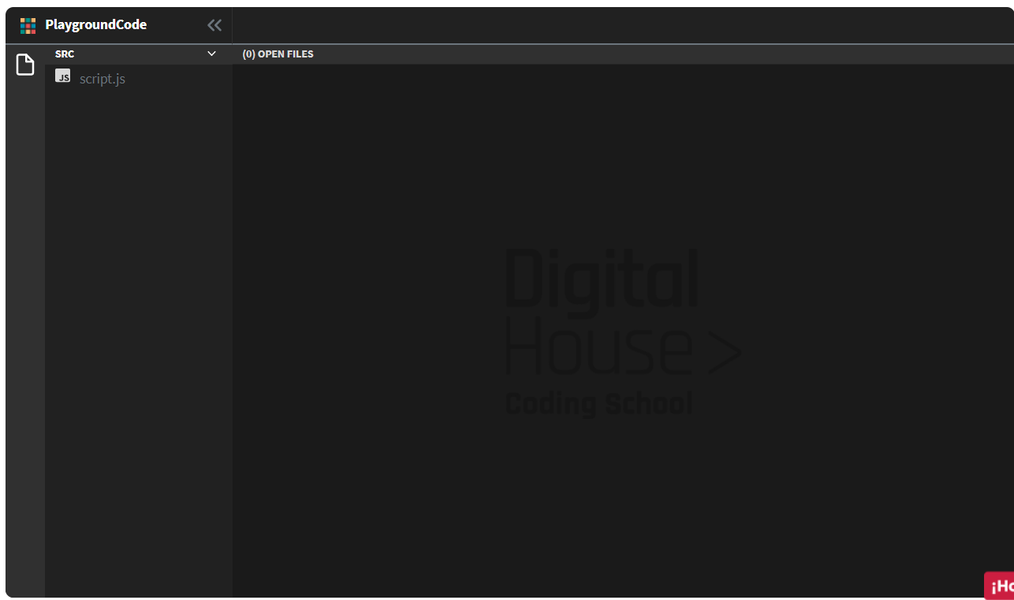

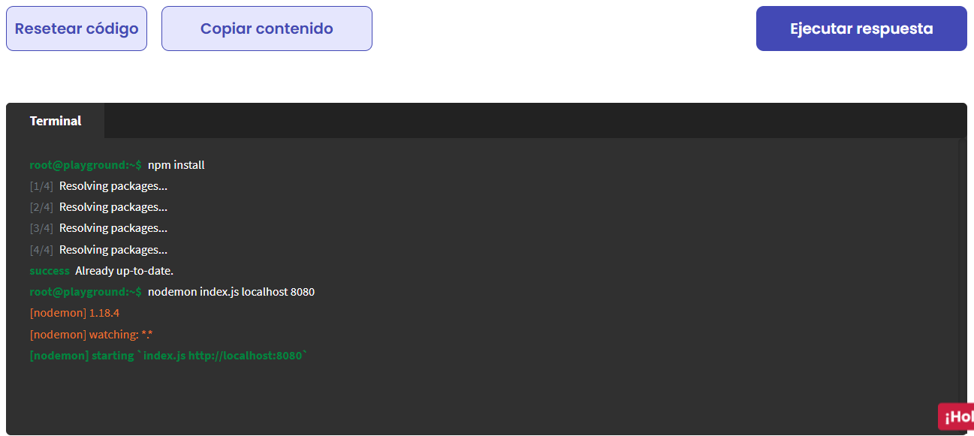

Igualdad, if y else

¡Juguemos con condiciones!
En este ejercicio nos viene dada una variable llamada lenguaje, que tiene asignado un string. Nuestro trabajo es construir un condicional if/else para que, si la variable contiene "javascript", imprima por consola el texto "Estoy aprendiendo". De lo contrario, que imprima"Lo aprenderé más adelante".
Para este ejercicio te pedimos que uses el operador triple igual (===) cuando escribas la condición del if.

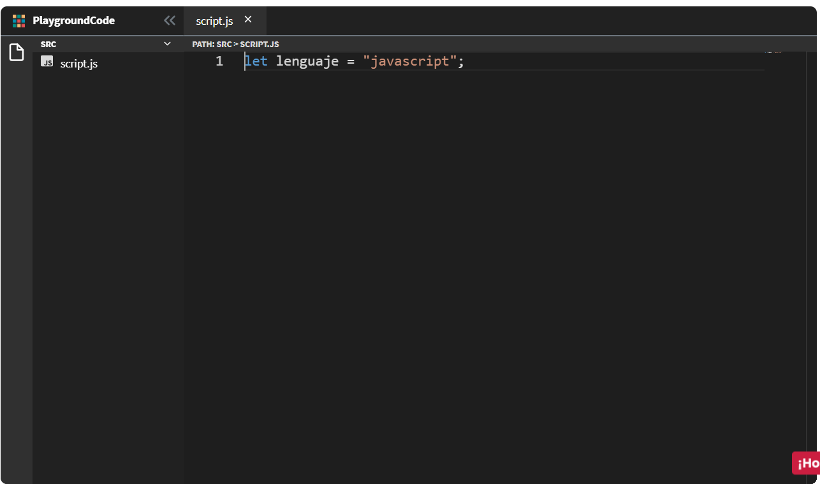

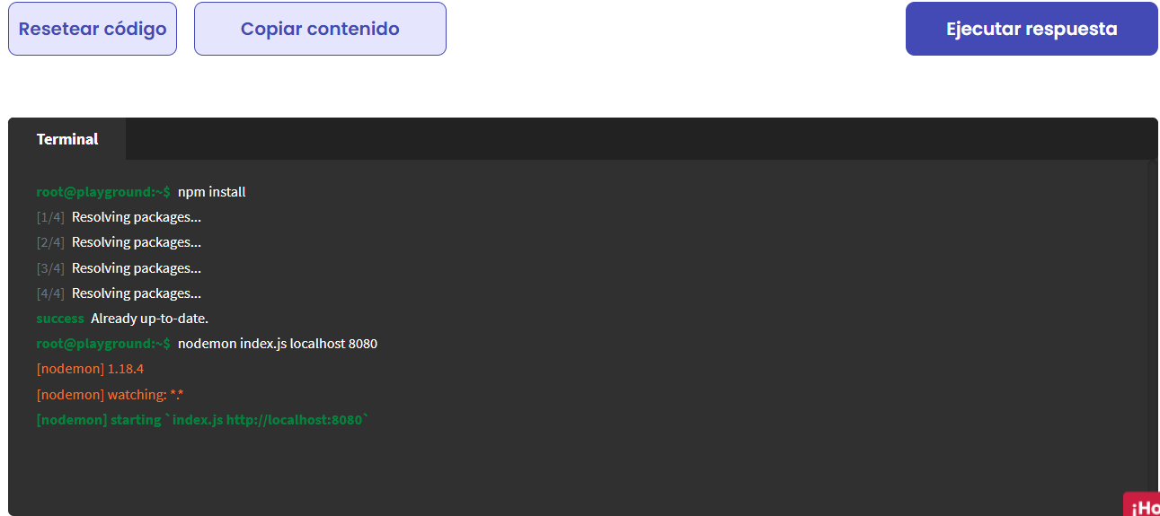

¿Puede pasar cosme fulanito?

¡Vamos a completar la función!
Debemos completar la función puedePasar para que, analizando el nombre que recibe por parámetro, determine si la persona puede pasar o no. Si la persona se llama "Cosme Fulanito"", no lo dejará pasar y lo indicará retornando false; si la persona se llama de otra forma, lo dejará pasar y lo indicará retornando true.

Deberíamos evaluar el parámetro y devolver un booleano en base a eso.
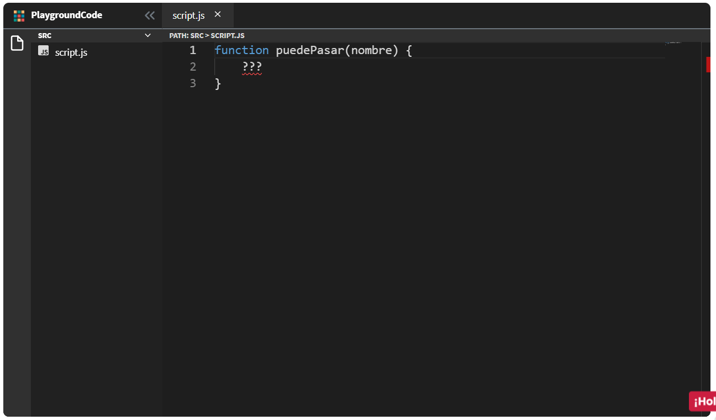

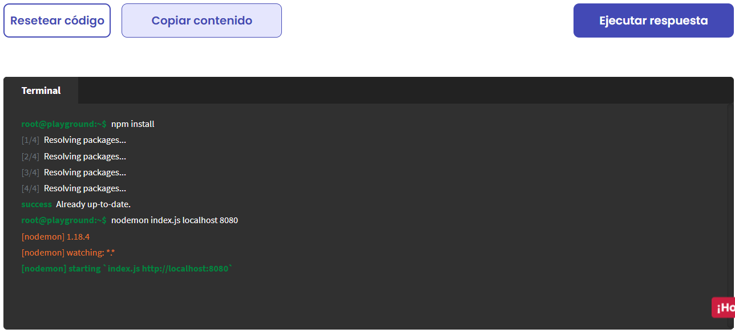

- ^{If Ternario / Switch}

Un pasito más… (if ternario y switch)
En el tema anterior vimos que podemos usar el if y el else cuando necesitamos ejecutar una porción de código, siempre y cuando se cumpla la condición. Existen distintas formas o herramientas para aplicar condiciones a nuestro código.
Ahora, veremos dos de ellas para sumar a las que ya conocemos: if ternario y switch.

08 - VIDEO DE PLAYGROUND if ternario y switch

23 - C7A If Ternario y Switch.pptx

Ejercicio 1: Fin de semana
El objetivo de este ejercicio es imprimir en consola un texto que irá variando según el día que contenga la variable dia. Para esto, ya presentamos un código hecho con if/else que tendremos que modificar y convertirlo a un switch, manteniendo el mismo resultado.
Dame una pista
Los conceptos para resolver el ejercicio se encuentran en los videos y material complementario.

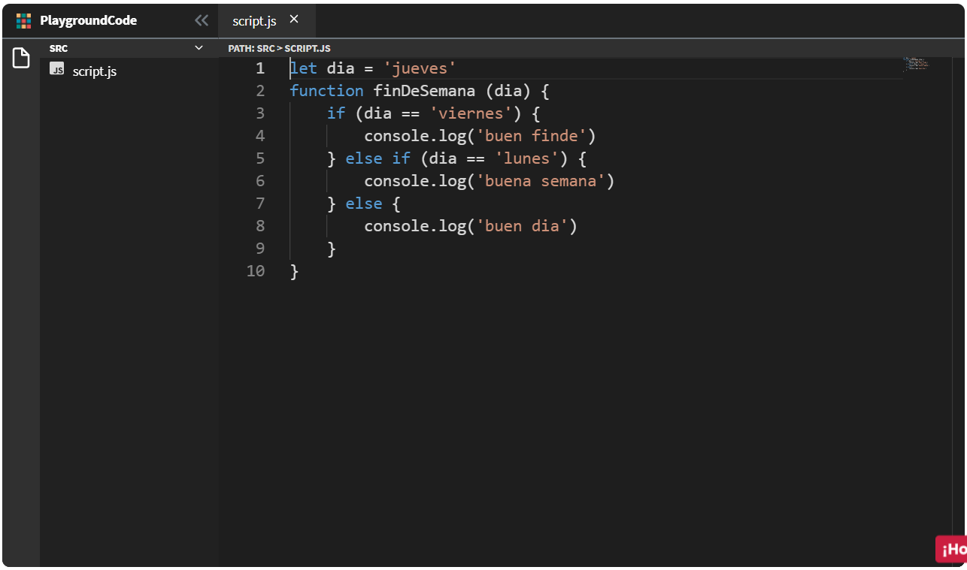

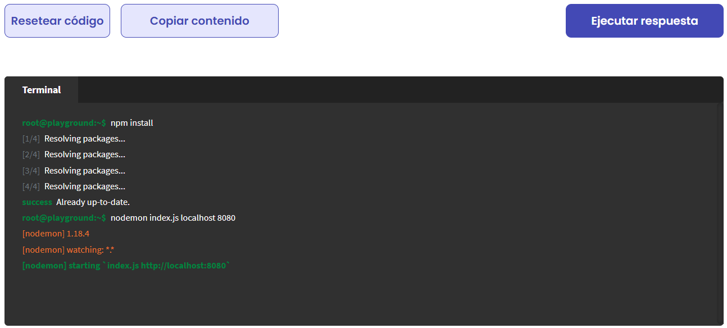

Ejercicio 2: Tengo clases
El objetivo de este ejercicio es imprimir en pantalla un texto que estará condicionado de la siguiente manera. Utilizando switch deberemos evaluar si la variable "día" es lunes, miércoles o viernes; y, en ese caso, debe imprimir el texto "tenés clases". Para cualquier otro caso debe imprimir "no tenés clases".

Dame una pista
Recordemos que el switch() nos permite agrupar casos y que cada caso necesita un break.
En le código no usamos caracteres especiales como acentos o la letra ñ.
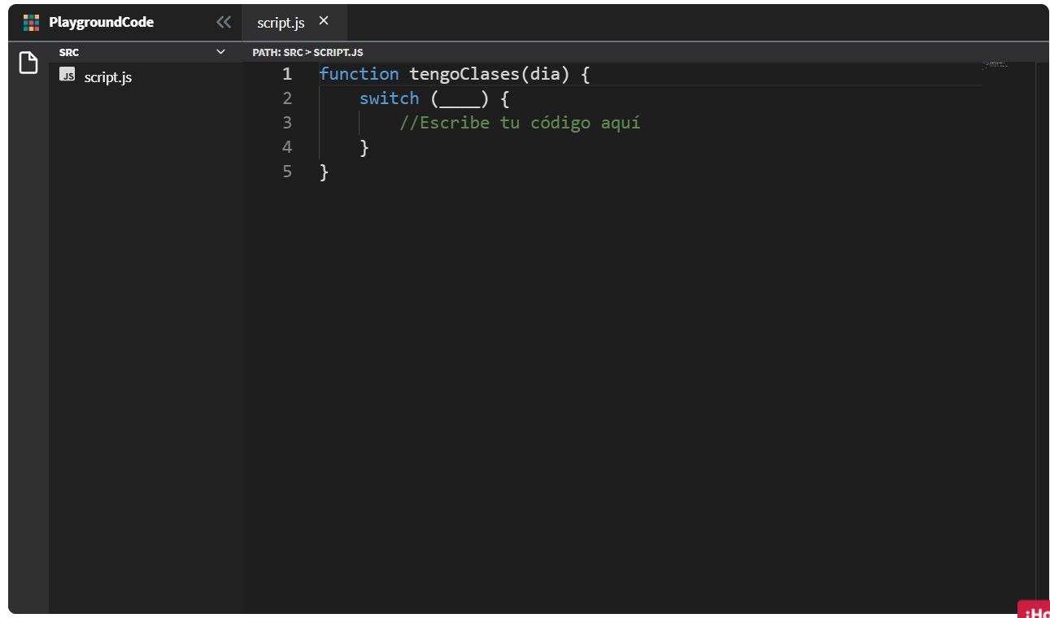

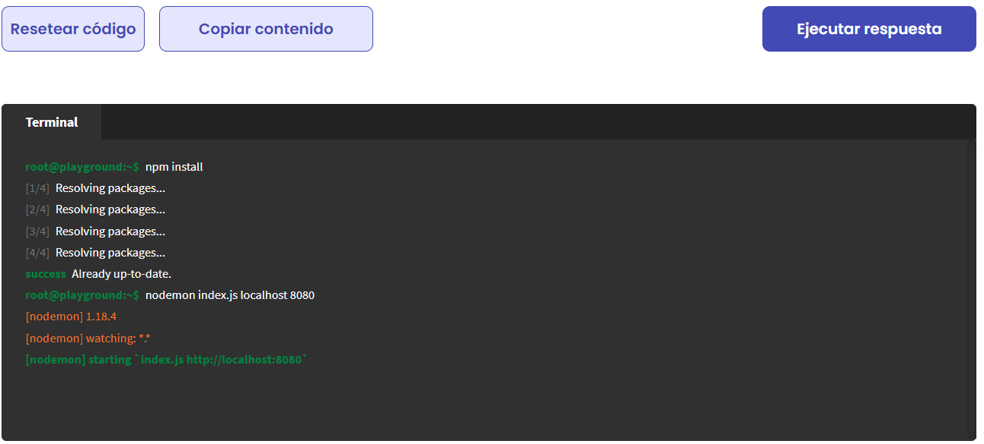

- ^{Clases en vivo}
C7S - Controlando el flujo de la aplicación
14 de marzo
  - ^{Clase en vivo}
24 - C7S-Ejercitacion Mesa de Trabajo.docx

C8A - Ciclos: Repetir...repetir...repetir
16 de marzo
- ^{For loop}

Ciclos: for loop
Puede que los ciclos nos resulten conocidos, eso de debe a que los hemos trabajado durante mucho tiempo a lo largo de la vida cotidiana —y sin dudas los hemos utilizado durante el pensamiento computacional—, pero vamos a tratar de bajarlos un poco a tierra.
Un ciclo —ya sea en programación o en la vida cotidiana— es una serie de estados por los que pasa un acontecimiento o fenómeno, que se repiten siempre en el mismo orden. En programación, para hacer que nuestro código se siga ejecutando, mientras una condición se cumpla, utilizamos el for.

25 C8A For Loop

Ejercicio 1: Estructura for1

Vamos a programar una función que se comporte como un loro. Sí, todo lo que "oye", ¡lo repite!
La función debe llamarse loro y debe recibir como parámetro el texto y repetirlo 5 veces por consola.
Dame una pista
Recordemos revisar en qué momento corta el ciclo for.
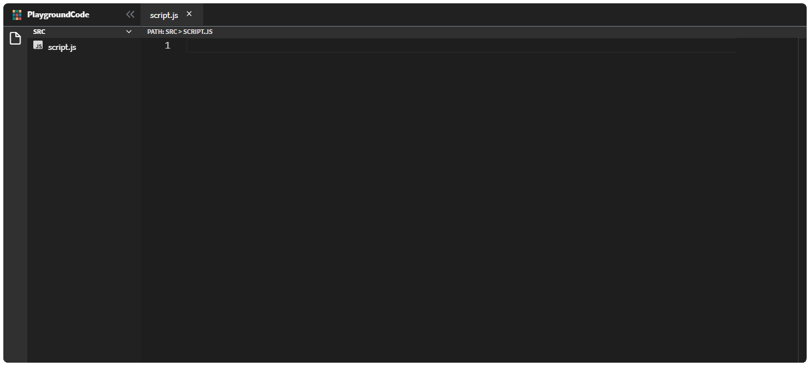

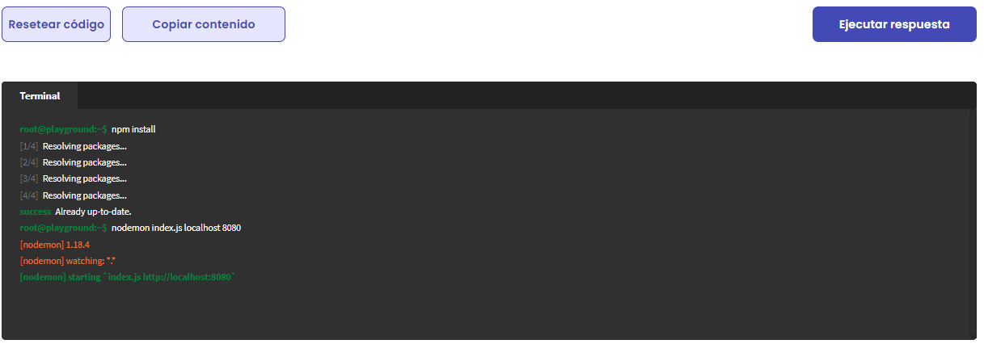

Ejercicio 2: Estructura for 2

¡Vamos a crear una función interesante!
En este ejercicio nuestra tarea es completar la función noParesDeContarImparesHasta. Esta función recibe un número X por parámetro y cuenta la cantidad de números impares que hay desde el número 0 hasta el número X (inclusive) y luego retorna ese valor. Para resolver la ejercitación debemos utilizar el for .
Ejemplo:
console.log(noParesDeContarImparesHasta(4)) // imprime por pantalla el valor 2, que se obtiene de contar 1 y 3. Los valores 0, 2 y 4 no los contabiliza por ser números pares.

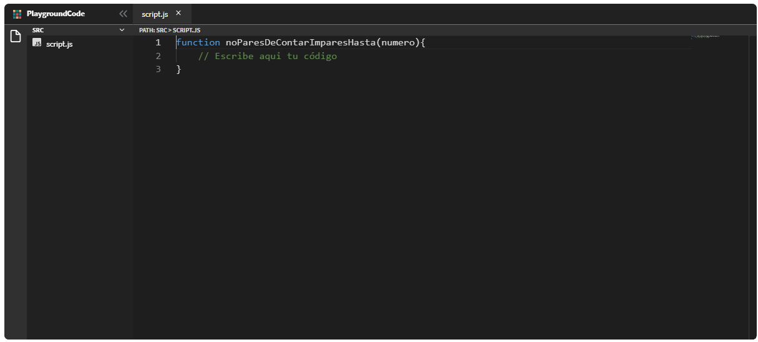

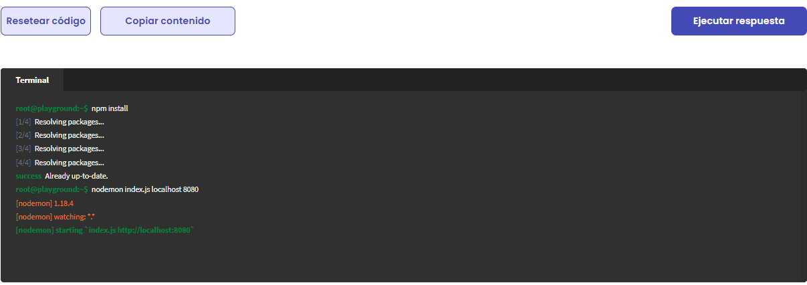

- ^{While / do while}

Ciclos: while y do while
Como en muchos lenguajes de programación —y JavaScript no podría ser menos—, existe más de una forma de realizar las cosas. Varios casos pueden diferir en determinados aspectos y, por eso, el lenguaje nos provee de diversas estructuras para realizar acciones determinadas, que si bien comparten su función core difieren en pequeñas cuestiones, ya sean de lógica, de estructura o de código en sí.
En este caso veremos otras dos formas de representar y recrear acciones cíclicas: el while loop y el do while.
Si bien la estructura que más vamos a utilizar probablemente sea el ciclo for, existen casos y situaciones donde estas versiones pueden representar una mejora en nuestro código por la estructura que poseen.
Como pequeño aviso legal, durante las instancias evaluativas, no se pedirá ni evaluará el uso de la estructura While ni Do/While.

26 - C8A While y do while

Ejercicio 1

Vamos a crear una función y asignarla a una variable!.
Para este ejercicio te damos la función tablaDeMultiplicar ya definida, la cual recibe un número como parámetro. Queremos que al ejecutarse la función muestre por consola la tabla de multiplicar del 1 al 10 del número que reciba.
Por ejemplo si el número que pasamos por parámetro es 5, la función deberá imprimir:
5 * 1 = 5
5 * 2 = 10
5 * 3 = 15
...
hasta llegar a multiplicarlo por 10.

Dame una pista
Presta atención a los espacios. Para mayor aclaración los espacios espacios figuran con guión bajo en este ejemplo: 5_*_1_=_5
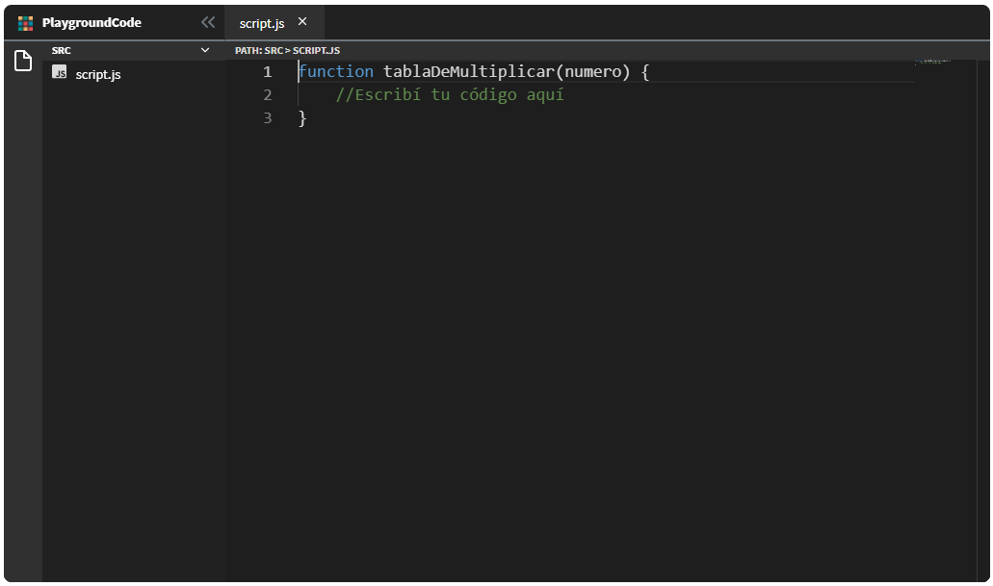

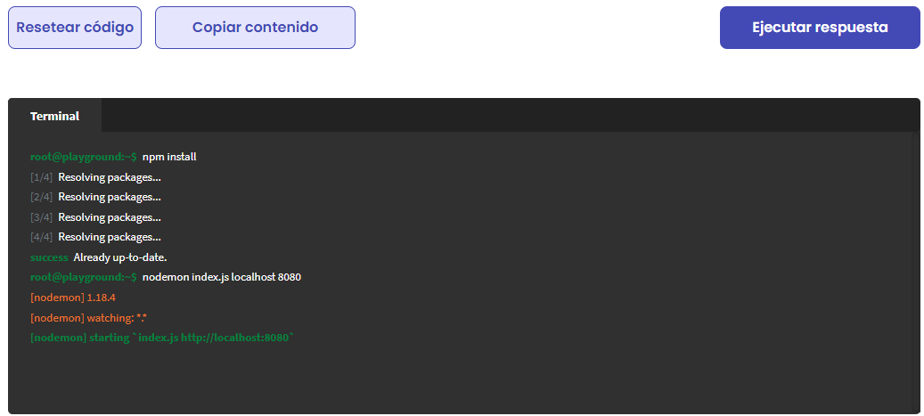

- ^{C9A - Cierre de semana 3}
18 de marzo
  - ^{Integración}

Hacia la clase en vivo
¡Felicitaciones! Estás terminando la tercera semana de la materia, donde pudiste aprender sobre los conceptos de:
- Operadores lógicos
- Condicionales: If/else - If Ternario / Switch
- For loop
A continuación encontrarás ejercicios para practicar y que puedas familiarizarte con la programación.
Luego, en la clase en vivo, vamos a trabajar retomando los contenidos vistos, por lo que te recomendamos traer todas las dudas que surjan.
¡Mucha suerte!

27 - C9A Mesa de Trabajo

